Проект

Об утверждении границ зон охраны объектов культурного наследия,
расположенных на территории
Атнинского муниципального района Республики Татарстан, а также
режимов использования земель
и требований к градостроительным регламентам в границах данных зон

В соответствии с Федеральным законом от 25 июня 2002 года
№ 73-ФЗ «Об объектах культурного наследия (памятниках истории и культуры)
народов Российской Федерации», Положением о зонах охраны объектов культурного наследия (памятников истории и культуры) народов Российской Федерации,
утвержденным постановлением Правительства Российской Федерации от 12 сентября 2015 г. № 972 «Об утверждении Положения о зонах охраны объектов культурного наследия (памятников истории и культуры) народов Российской Федерации
и о признании утратившими силу отдельных положений нормативных правовых
актов Правительства Российской Федерации», Законом Республики Татарстан
от 1 апреля 2005 года № 60-ЗРТ «Об объектах культурного наследия в Республике Татарстан» Кабинет Министров Республики Татарстан ПОСТАНОВЛЯЕТ:

1. Утвердить прилагаемые:
границы зон охраны объекта культурного наследия регионального значения «Дом Даутова», ХIХ в., расположенного по адресу: Республика Татарстан, Атнинский муниципальный район, с. Большая Атня, ул. Советская, д. 16, режим использования земель и требования к градостроительным регламентам в границах данных зон;
границы зон охраны объекта культурного наследия регионального значения «Дом Вали бая», ХIХ в., расположенного по адресу: Республика Татарстан, Атнинский муниципальный район, с. Большая Атня, ул. К. Маркса, д. 30, режим использования земель и требования к градостроительным регламентам в границах данных зон;
границы зон охраны объекта культурного наследия регионального значения «Усадьба купца В.Бакирова», ХIХ в., расположенного по адресу: Республика Татарстан, Атнинский муниципальный район, с. Большой Менгер, ул. Пролетарская, д. 47, режим использования земель и требования к градостроительным регламентам в границах данных зон;
границы зон охраны объекта культурного наследия регионального значения «Мечеть», ХIХ в., расположенного по адресу: Республика Татарстан,
Атнинский муниципальный район, д. Мокша, ул. Тукая, д. 6, режим использования земель и требования к градостроительным регламентам в границах данных зон;
границы зон охраны объекта культурного наследия регионального значения «Мечеть», 1769 г., расположенного по адресу: Республика Татарстан, Атнинский муниципальный район, с. Нижняя Береске, ул. Чишмяле, д. 10а, режим использования земель и требования к градостроительным регламентам в границах данных зон;
2. Комитету Республики Татарстан по охране объектов культурного наследия обеспечить внесение сведений о наличии зон охраны объектов культурного наследия, расположенных на территории Атнинского муниципального района Республики Татарстан, в единый государственный реестр объектов культурного наследия (памятников истории и культуры) народов Российской Федерации и Единый государственный реестр недвижимости.
3. Контроль за исполнением настоящего постановления возложить на Комитет Республики Татарстан по охране объектов культурного наследия.
4. Установить, что настоящее постановление вступает в силу с 1 сентября
2025 года.

Премьер-министр
Республики Татарстан А.В.Песошин

Утверждены
постановлением
Кабинета Министров
Республики Татарстан
от ________2025 № _____

Границы зон охраны объекта культурного наследия местного (муниципального)
значения «Дом Даутова», ХIХ в., расположенного по адресу: Республика Татарстан, Атнинский муниципальный район, с. Большая Атня, ул. Советская, д. 16, режим

использования земель и требования к градостроительным регламентам

в границах данных зон

Карта (схема) границ зон охраны объекта культурного наследия
регионального значения «Дом Даутова», ХIХ в.
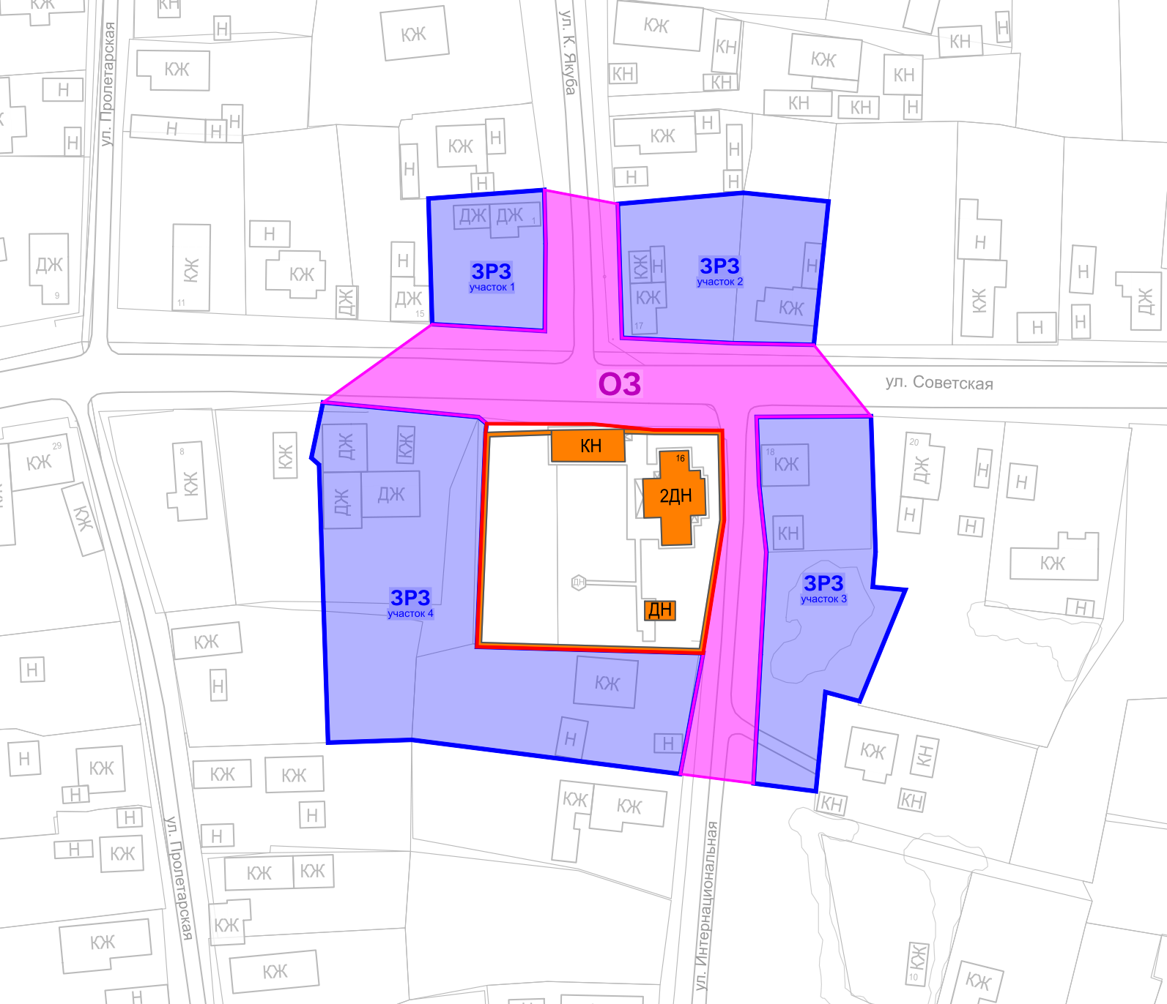
Республика Татарстан,
Атнинский муниципальный район, с. Большая Атня
Масштаб 1:1000
Условные обозначения:
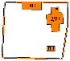 - объект культурного наследия  - граница территории объекта культурного наследия | - охранная зона объекта культурного наследия  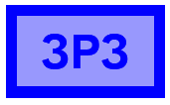- зона регулирования застройки и хозяйственной деятельности

I. Охранная зона объекта культурного наследия регионального значения «Дом Даутова», ХIХ в., адрес (местоположение): Республика Татарстан, Атнинский муниципальный район, с. Большая Атня, ул. Советская, д. 16

Раздел 1

Сведения об объекте
№  п/п | Характеристики объекта | Описание характеристик
1 | Местоположение объекта | Республика Татарстан, Атнинский муниципальный район, с. Большая Атня
2 | Площадь объекта +/- величина погрешности определения площади (Р +/- Дельта Р) | 3546,16 кв.метра +/- 20,84 кв.метра
3 | Иные характеристики объекта | -

Раздел 2

Сведения о местоположении границ объекта
1. Система координат: МСК-16
2. Сведения о характерных точках границ объекта
Обозначение характерных точек границ | Координаты, метров |  | Метод определения координат характерной точки | Средняя квадратическая погрешность положения характерной точки (Mt), метров | Описание обозначения точки на местности (при наличии)
 | X | Y
1 | 2 | 3 | 4 | 5 | 6
- | - | - | - | - | -
3. Сведения о характерных точках части (частей) границы объекта
Обозначение характерных точек части границы | Координаты, метров |  | Метод определения координат характерной точки | Средняя квадратическая погрешность положения характерной точки (Mt), метров | Описание обозначения точки на местности (при наличии)
 | X | Y

1 | 2 | 3 | 4 | 5 | 6
1 | 527210.45 | 1325592.77 | картометрический метод | 0.1 | -
2 | 527208.90 | 1325618.33 | картометрический метод | 0.1 | -
3 | 527228.76 | 1325618.49 | картометрический метод | 0.1 | -
4 | 527240.97 | 1325618.20 | картометрический метод | 0.1 | -
5 | 527237.78 | 1325634.89 | картометрический метод | 0.1 | -
6 | 527207.37 | 1325635.84 | картометрический метод | 0.1 | -
7 | 527206.14 | 1325661.09 | картометрический метод | 0.1 | -
8 | 527205.77 | 1325679.39 | картометрический метод | 0.1 | -
9 | 527189.55 | 1325692.37 | картометрический метод | 0.1 | -
10 | 527189.38 | 1325666.41 | картометрический метод | 0.1 | -
11 | 527174.00 | 1325666.96 | картометрический метод | 0.1 | -
12 | 527158.64 | 1325668.61 | картометрический метод | 0.1 | -
13 | 527106.12 | 1325665.72 | картометрический метод | 0.1 | -
14 | 527108.24 | 1325649.05 | картометрический метод | 0.1 | -
15 | 527135.70 | 1325654.28 | картометрический метод | 0.1 | -
16 | 527165.91 | 1325659.08 | картометрический метод | 0.1 | -
17 | 527186.33 | 1325658.64 | картометрический метод | 0.1 | -
18 | 527186.42 | 1325643.22 | картометрический метод | 0.1 | -
19 | 527187.79 | 1325629.11 | картометрический метод | 0.1 | -
20 | 527187.84 | 1325605.11 | картометрический метод | 0.1 | -
21 | 527189.34 | 1325603.29 | картометрический метод | 0.1 | -
22 | 527192.69 | 1325567.99 | картометрический метод | 0.1 | -
1 | 527210.45 | 1325592.77 | картометрический метод | 0.1 | -

Раздел 3

Сведения о местоположении измененных (уточненных) границ объекта
1. Система координат: МСК-16
2. Сведения о характерных точках границ объекта
Обозначение характерных точек границ | Существующие координаты, метров |  | Измененные (уточненные) координаты, метров |  | Метод определения координат характерной точки | Средняя квадратическая погрешность положения характерной точки (Mt), метров | Описание обозначения точки на местности (при наличии)
 | X | Y | X | Y
1 | 2 | 3 | 4 | 5 | 6 | 7 | 8
- | - | - | - | - | - | - | -
3. Сведения о характерных точках части (частей) границы объекта
1 | 2 | 3 | 4 | 5 | 6 | 7 | 8
- | - | - | - | - | - | - | -

Раздел 4

План границ
охранной зоны объекта культурного наследия регионального значения «Дом Даутова», ХIХ в., адрес (местоположение): Республика Татарстан, Атнинский
муниципальный район, с. Большая Атня, ул. Советская, д. 16

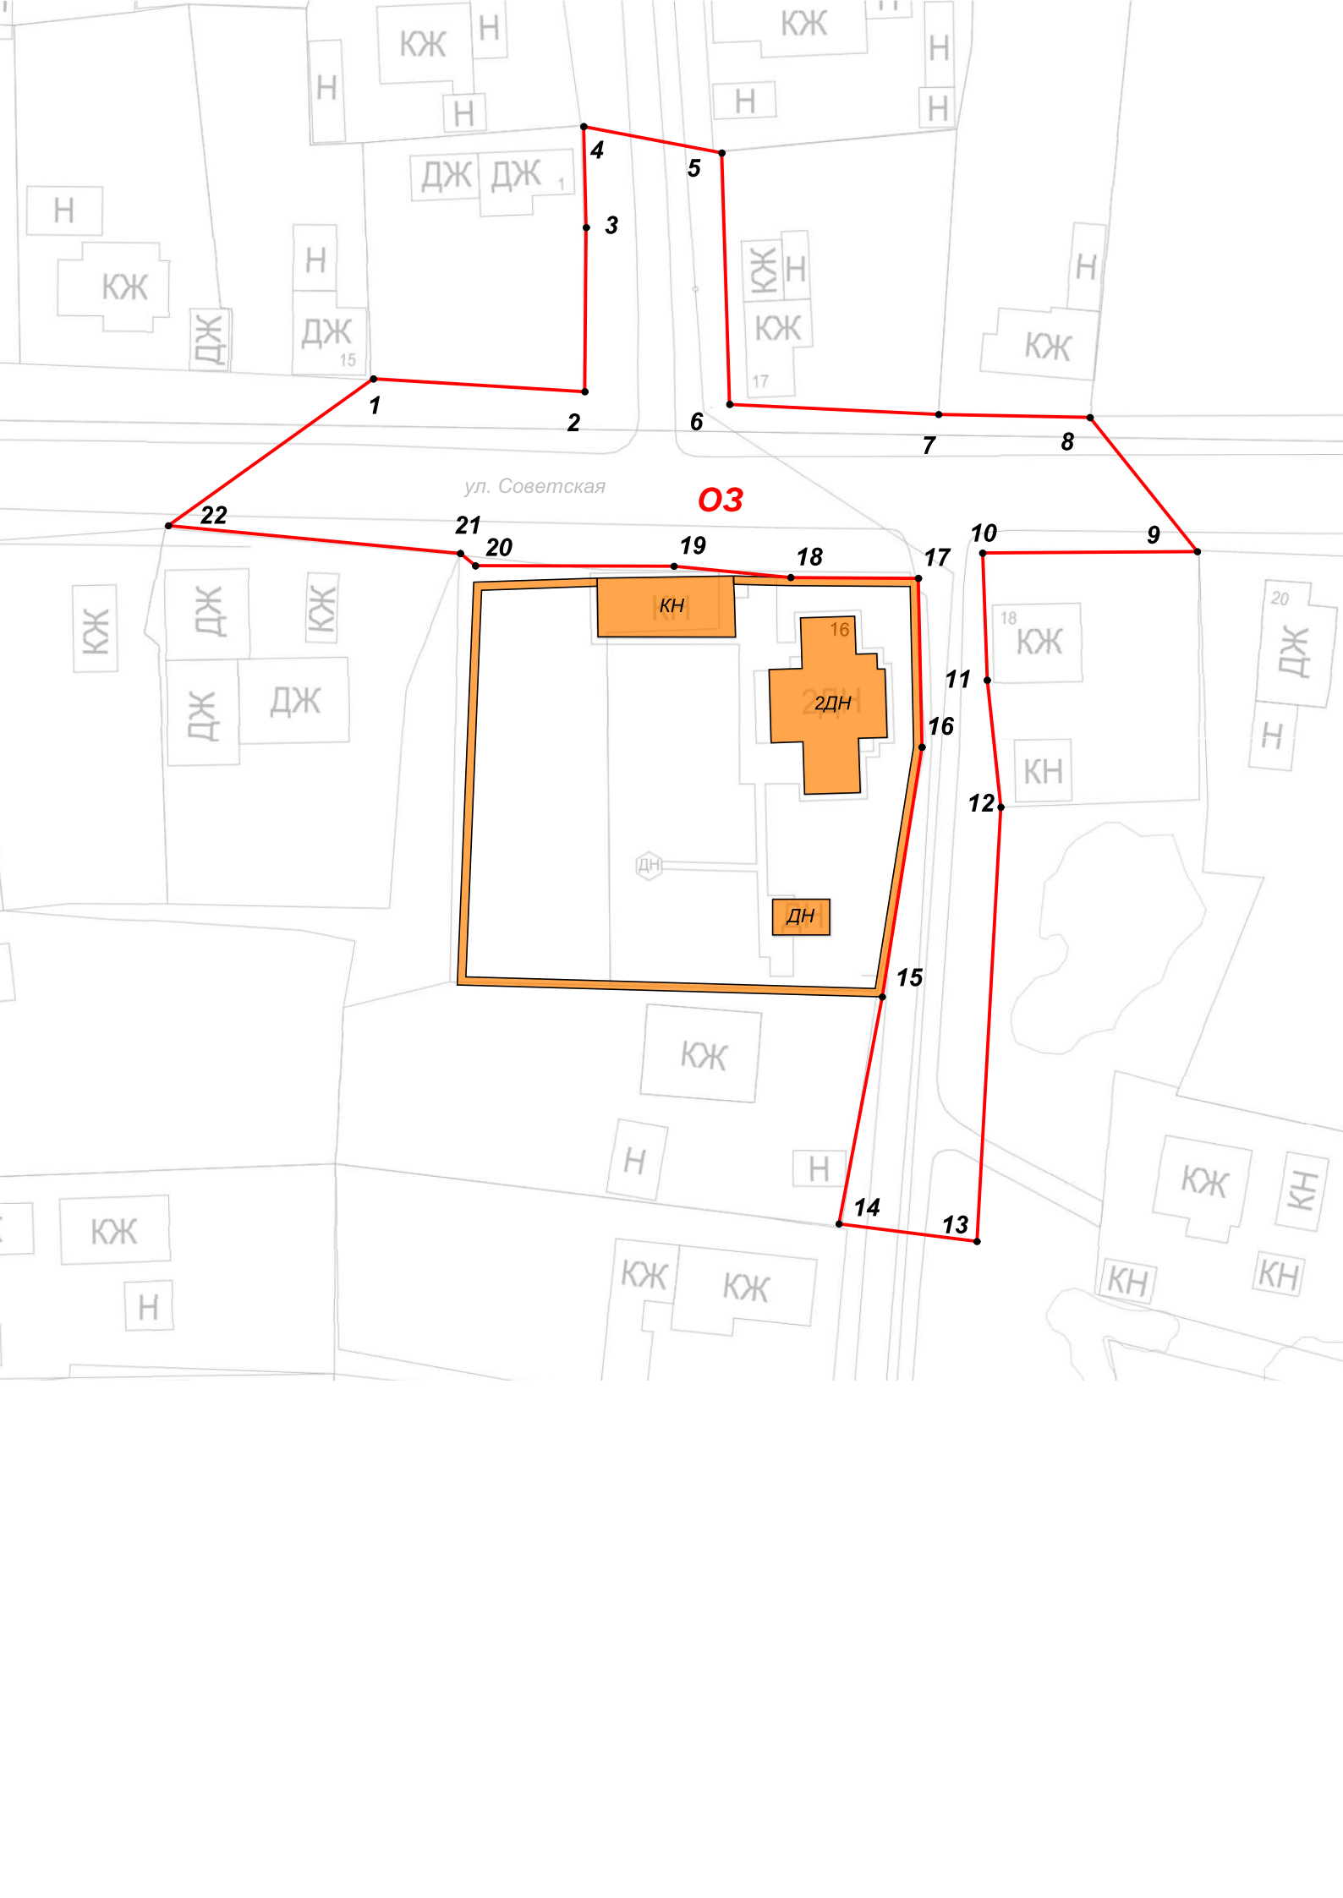
Республика Татарстан,
Атнинский муниципальный район, с. Большая Атня
Масштаб 1:1000
Условные обозначения:

– границы ОЗ ОКН-Р | 22 – обозначение характерной точки границы ОЗ ОКН-Р

Текстовое описание местоположения границ
охранной зоны объекта культурного наследия регионального значения «Дом Даутова», ХIХ в., адрес (местоположение): Республика Татарстан, Атнинский муниципальный район, с. Большая Атня, ул. Советская, д. 16

Прохождение границы |  | Описание прохождения границы
от точки | до точки

1 | 2 | 3
1 | 2 | От точки 1, расположенной на границе земельного учстка с кадастровым номером 16:10:010103:25 (село Большая Атня, улица К. Якуба, земельный участок 1), в юго-восточном направлении вдоль ул. Советской до точки 2
2 | 4 | От точки 2 в северном направлении вдоль ул. К. Якуба до точки 4
4 | 5 | От точки 4 в юго-восточном направлении по проходам и проезду ул. К. Якуба до точки 5
5 | 6 | От точки 5 в юго-восточном направлении вдоль ул. К. Якуба до точки 6
6 | 7 | От точки 6 в юго-восточном направлении вдоль ул. Советской до точки 8
8 | 9 | От точки 8 в юго-восточном направлении по проходам и проезду ул. Советской до точки 9
9 | 10 | От точки 9 в юго-западном направлении вдоль ул. Советской до точки 10
10 | 13 | От точки 10 в юго-восточном направлении вдоль ул. К. Якуба до точки 13
13 | 14 | От точки 13 в северо-западном направлении по проходам и проезду ул. К. Якуба до точки 14
14 | 17 | От точки 14 в северо-восточном направлении вдоль ул. К. Якуба до точки 17
17 | 22 | От точки 17 в северо-западном направлении вдоль ул. Советской до точки 22
22 | 1 | От точки 22 в северо-восточном направлении по проходам и проезду ул. Советской до точки 1

Режим использования земель и требования к градостроительным регламентам в
границах охранной зоны объекта культурного наследия регионального значения «Дом Даутова», ХIХ в., адрес (местоположение): Республика Татарстан, Атнинский муниципальный район, с. Большая Атня, ул. Советская, д. 16

- Разрешается:
  - Хозяйственная деятельность, направленная на сохранение, использование и популяризацию объекта культурного наследия.
  - Проведение работ по благоустройству территории с размещением малых архитектурных форм.
  - Проведение агротехнических мероприятий по уходу за зелеными насаждениями, посадка древесно-кустарниковой растительности, устройство цветников, клумб и газонов.
  - Ремонт и реконструкция проходов, проездов, отмосток, в том числе реконструкция дорожного покрытия.
  - Ремонт, реконструкция, модернизация существующих объектов инженерной инфраструктуры.
  - Прокладка новых инженерных коммуникаций подземным способом.
  - Устройство парковок автотранспорта.
  - Устройство пандусов и другого оборудования, обеспечивающего передвижение маломобильных групп населения.
  - Установка средств ориентирующей информации высотой не более 2,0 метра и площадью информационного поля не более 1,5 кв. метра.

- Запрещается:
  - Строительство объектов капитального строительства.
  - Изменение исторически сложившейся планировочных направлений, линий застройки улиц.
  - Изменение форм существующего рельефа, в том числе деятельность, влекущая изменение его геопластики.
  - Установка некапитальных строений и сооружений.
  - Размещение объектов, являющихся источниками повышенной взрывопожароопасности.
  - Установка всех видов рекламных конструкций, щитов, баннеров, растяжек, а также установка экранирующих сооружений.
  - Устройство стоянок автотранспорта.
  - Организация мест накоплениях бытовых отходов, установка мусорных контейнеров на расстоянии менее 5,0 метров от границы территории объекта культурного наследия.
  - Прокладка новых инженерных коммуникаций наземным и надземным способом, кроме линий электропередачи и связи.
  - Применение строительных технологий, создающих динамические нагрузки и оказывающих негативное воздействие на объект культурного наследия и окружающую застройку.
  - Проведение земляных, мелиоративных, хозяйственных и иных работ без соблюдения требований законодательства Российской Федерации в области охраны объектов археологического наследия.
  - Проведение изыскательских, проектных, земляных, строительных, мелиоративных, хозяйственных работ на земельных участках, непосредственно связанных с земельным участком в границах территории объекта культурного наследия, без наличия в проектной документации раздела об обеспечении сохранности указанного объекта культурного наследия, включающего оценку воздействия проводимых работ на объект культурного наследия, согласованного с региональным органом охраны объектов культурного наследия.

II. Зона регулирования застройки и хозяйственной деятельности объекта
культурного наследия регионального значения «Дом Даутова», ХIХ в., адрес (местоположение): Республика Татарстан, Атнинский муниципальный район, с. Большая Атня, ул. Советская, д. 16

Раздел 1

Сведения об объекте
№  п/п | Характеристики объекта | Описание характеристик
1 | Местоположение объекта | Республика Татарстан, Атнинский муниципальный район, с. Большая Атня
2 | Площадь объекта +/- величина погрешности определения площади (Р +/- Дельта Р) | 8217,13 кв.метра +/- 31,73 кв.метра
3 | Иные характеристики объекта | -

Раздел 2

Сведения о местоположении границ объекта
1. Система координат: МСК-16
2. Сведения о характерных точках границ объекта
Обозначение характерных точек границ | Координаты, метров |  | Метод определения координат характерной точки | Средняя квадратическая погрешность положения характерной точки (Mt), метров | Описание обозначения точки на местности (при наличии)
 | X | Y
1 | 2 | 3 | 4 | 5 | 6
- | - | - | - | - | -
3. Сведения о характерных точках части (частей) границы объекта
Обозначение характерных точек части границы | Координаты, метров |  | Метод определения координат характерной точки | Средняя квадратическая погрешность положения характерной точки (Mt), метров | Описание обозначения точки на местности (при наличии)
 | X | Y

1 | 2 | 3 | 4 | 5 | 6
Участок 1
1 | 527239.01 | 1325591.91 | картометрический метод | 0.1 | -
2 | 527240.97 | 1325618.20 | картометрический метод | 0.1 | -
3 | 527228.76 | 1325618.49 | картометрический метод | 0.1 | -
4 | 527208.90 | 1325618.33 | картометрический метод | 0.1 | -
5 | 527210.45 | 1325592.77 | картометрический метод | 0.1 | -
1 | 527239.01 | 1325591.91 | картометрический метод | 0.1 | -
Участок2
6 | 527237.78 | 1325634.89 | картометрический метод | 0.1 | -
7 | 527240.32 | 1325663.44 | картометрический метод | 0.1 | -
8 | 527238.35 | 1325682.72 | картометрический метод | 0.1 | -
9 | 527205.77 | 1325679.39 | картометрический метод | 0.1 | -
10 | 527206.14 | 1325661.09 | картометрический метод | 0.1 | -
11 | 527207.37 | 1325635.84 | картометрический метод | 0.1 | -
6 | 527237.78 | 1325634.89 | картометрический метод | 0.1 | -
Участок 3
12 | 527189.38 | 1325666.41 | картометрический метод | 0.1 | -
13 | 527189.55 | 1325692.37 | картометрический метод | 0.1 | -
14 | 527158.72 | 1325693.41 | картометрический метод | 0.1 | -
15 | 527150.76 | 1325692.76 | картометрический метод | 0.1 | -
16 | 527150.08 | 1325700.16 | картометрический метод | 0.1 | -
17 | 527124.78 | 1325689.80 | картометрический метод | 0.1 | -
18 | 527126.87 | 1325682.02 | картометрический метод | 0.1 | -
19 | 527104.32 | 1325679.86 | картометрический метод | 0.1 | -
20 | 527106.12 | 1325665.72 | картометрический метод | 0.1 | -
21 | 527135.36 | 1325667.33 | картометрический метод | 0.1 | -
22 | 527158.64 | 1325668.61 | картометрический метод | 0.1 | -
23 | 527174.00 | 1325666.96 | картометрический метод | 0.1 | -
12 | 527189.38 | 1325666.41 | картометрический метод | 0.1 | -
Участок4
24 | 527192.69 | 1325567.99 | картометрический метод | 0.1 | -
25 | 527189.34 | 1325603.29 | картометрический метод | 0.1 | -
26 | 527187.84 | 1325605.11 | картометрический метод | 0.1 | -
27 | 527185.85 | 1325604.89 | картометрический метод | 0.1 | -
28 | 527137.15 | 1325602.90 | картометрический метод | 0.1 | -
29 | 527135.70 | 1325654.28 | картометрический метод | 0.1 | -
30 | 527108.24 | 1325649.05 | картометрический метод | 0.1 | -
31 | 527116.00 | 1325588.12 | картометрический метод | 0.1 | -
32 | 527115.37 | 1325569.13 | картометрический метод | 0.1 | -
33 | 527147.36 | 1325568.07 | картометрический метод | 0.1 | -
34 | 527178.52 | 1325567.08 | картометрический метод | 0.1 | -
35 | 527180.08 | 1325565.33 | картометрический метод | 0.1 | -
24 | 527192.69 | 1325567.99 | картометрический метод | 0.1 | -
Раздел 3

Сведения о местоположении измененных (уточненных) границ объекта
1. Система координат: МСК-16
2. Сведения о характерных точках границ объекта
Обозначение характерных точек границ | Существующие координаты, метров |  | Измененные (уточненные) координаты, метров |  | Метод определения координат характерной точки | Средняя квадратическая погрешность положения характерной точки (Mt), метров | Описание обозначения точки на местности (при наличии)
 | X | Y | X | Y
1 | 2 | 3 | 4 | 5 | 6 | 7 | 8
- | - | - | - | - | - | - | -
3. Сведения о характерных точках части (частей) границы объекта
1 | 2 | 3 | 4 | 5 | 6 | 7 | 8
- | - | - | - | - | - | - | -
Раздел 4

План границ
зоны регулирования застройки и хозяйственной деятельности объекта культурного наследия регионального значения «Дом Даутова», ХIХ в., адрес (местоположение): Республика Татарстан, Атнинский муниципальный район, с. Большая Атня, ул. Советская, д. 16

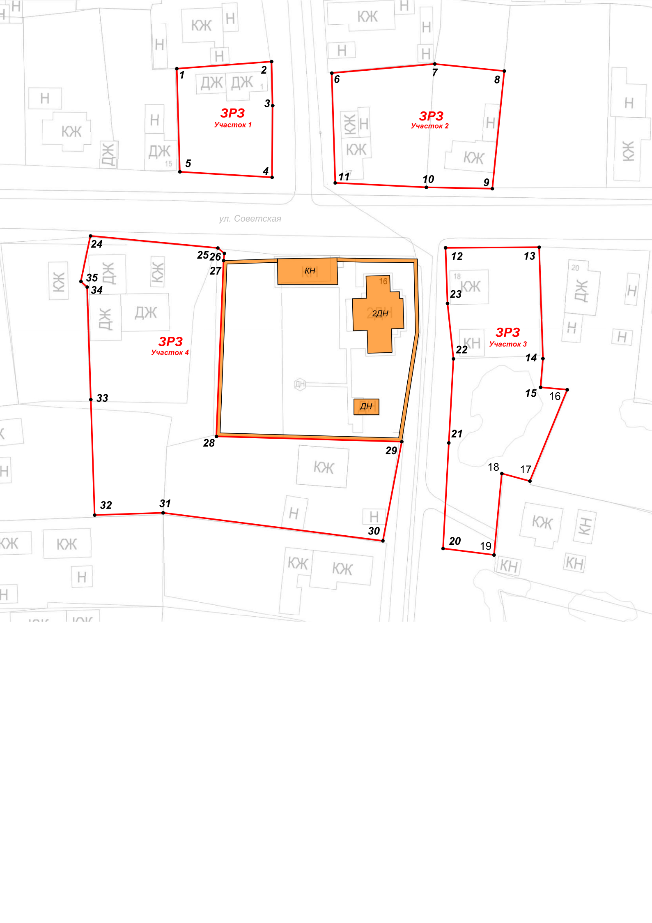
Республика Татарстан,
Атнинский муниципальный район, с. Большая Атня
Масштаб 1:1000
Условные обозначения:
– границы ЗРЗ ОКН-Р | 35 – обозначение характерной точки границы ЗРЗ ОКН-Р

Текстовое описание местоположения границ
зоны регулирования застройки и хозяйственной деятельности объекта культурного наследия регионального значения «Дом Даутова», ХIХ в., адрес (местоположение): Республика Татарстан, Атнинский муниципальный район, с. Большая Атня, ул. Советская, д. 16

Прохождение границы |  | Описание прохождения границы
от точки | до точки

1 | 2 | 3

Участок 1
1 | 2 | От точки 1, расположенной на границе земельного учстка с кадастровым номером 16:10:010103:25 (село Большая Атня, улица К.Якуба, земельный участок 1), в северо-восточном направлении по границе земельного участка с кадастровым номером 16:10:010103:25 до точки 2
2 | 4 | От точки 2 в юго-восточном направлении вдоль ул. К. Якуба до точки 4
4 | 5 | От точки 4 в северо-западном направлении вдоль ул. Советской до точки 5
5 | 1 | От точки 5 в северо-западном направлении по границе земельного участка с кадастровым номером 16:10:010103:25 до точки 1

Участок 2
6 | 8 | От точки 6, расположенной на границе земельного участка с кадастровым номером 16:10:010103:29 (с. Большая Атня, ул. Советская, д. 17), в северо-восточном направлении по границе земельного участка с кадастровым номером 16:10:010103:29 до точки 8
8 | 9 | От точки 8 в юго-западном направлении по границе земельного участка с кадастровым номером 16:10:010103:29 до точки 9
9 | 11 | От точки 9 в северо-западном направлении вдоль ул. Советской до точки 11
11 | 6 | От точки 11 в северо-западном направлении вдоль ул. К. Якуба до точки 6

Участок 3
12 | 13 | От точки 12, расположенной на границе земельного участка с кадастровым номером 16:10:010120:15 (с Большая Атня, ул, ул Советская, дом 18), в северо-восточном направлении вдоль ул. Советской до точки 13
13 | 14 | От точки 13 в юго-восточном направлении по границе земельного участка 16:10:010120:15 до точки 14
14 | 15 | От точки 14 в юго-западном направлении по границе земельного участка 16:10:010120:16 до точки 15
15 | 16 | От точки 15 в юго-восточном направлении по границе земельного участка 16:10:010120:16 до точки 16
16 | 17 | От точки 16 в юго-западном направлении по границе земельного участка 16:10:010120:16 до точки 17
17 | 18 | От точки 17 в северо-западном направлении по границе земельного участка 16:10:010120:20 до точки 18
18 | 19 | От точки 18 в юго-западном направлении по границе земельного участка 16:10:010120:20 до точки 19
19 | 20 | От точки 19 в северо-западном направлении по внутриквартальной территории до точки 20
20 | 12 | От точки 20 в северо-восточном направлении вдоль ул. К. Якуба до точки 12

Участок 4
24 | 26 | От точки 24, расположенной на границе земельного участка с кадастровым номером 16:10:010120:3 (с. Большая Атня, ул. Советская, д. 12), в юго-восточном направлении вдоль ул. Советской до точки 26
26 | 28 | От точки 26 в юго-восточном направлении по границе земельного участка с кадастровым номером 16:10:010120:4 до точки 28
28 | 29 | От точки 28 в юго-восточном направлении по внутриквартальной территории до точки 29
29 | 30 | От точки 29 в юго-западном направлении вдоль ул. К. Якуба до точки 30
30 | 32 | От точки 30 в северо-западном направлении по внутрикварталльной территории до точки 32
32 | 24 | От точки 32 в северо-западном направлении по внутриквартальной территории до точки 24

Режим использования земель и требования к градостроительным регламентам в
границах зоны регулирования застройки и хозяйственной деятельности объекта культурного наследия регионального значения «Дом Даутова», ХIХ в., адрес (местоположение): Республика Татарстан, Атнинский муниципальный район, с. Большая Атня, ул. Советская, д. 16

- Разрешается:
  - Снос (демонтаж) ветхих объектов капитального строительства и некапитальных сооружений.
  - Строительство, реконструкция, ремонт, модернизация объектов инженерной и транспортной инфраструктуры.
  - Устройство по уличному фронту ограждений земельных участков высотой не более 2,0 метра.
  - Проведение агротехнических мероприятий по уходу за зелеными насаждениями, посадка древесно-кустарниковой растительности, устройство цветников, клумб и газонов.
  - Установка средств ориентирующей информации высотой не более 2,0 метра и площадью информационного поля не более 1,5 кв. метра.
  - Устройство проходов, проездов, отмосток, в том числе реконструкция и ремонт существующих.
  - Ремонт, капитальный ремонт объектов капитального строительства с сохранением высотных и планировочных габаритов и применением в наружной отделке фасадов неоштукатуренного кирпича, природного камня, штукатурки или древесины с последующей окраской в оттенки белого, бежевого, охристого, серого, зеленого, синего, коричневого и терракотового цвета; кровли - коричневого, серого, зеленого или терракотового цвета.
  - Строительство и реконструкция объектов капитального строительства с ограничением высоты до конька скатной крыши 10,0 метров и применением в наружной отделке фасадов неоштукатуренного кирпича, природного камня, штукатурки, древесины с последующей окраской в оттенки белого, бежевого, охристого, серого, зеленого, синего, коричневого и терракотового цвета; кровли - коричневого, серого, зеленого или терракотового цвета.

- Запрещается:
  - Размещение объектов, являющихся источниками повышенной взрывопожароопасности.
  - Применение строительных технологий, создающих динамические нагрузки и оказывающих негативное воздействие на объект культурного наследия и окружающую застройку.
  - Фрагментарная отделка и покраска фасадов, применение в отделке асбестоцементных листов, железобетонных, композитных и иных панелей, полимерного и металлического сайдинга, бетонных, пено-газобетонных, шлакоблоков без оштукатуривания наружной версты и прочих материалов, несвойственных историко-градостроительной среде.
  - Устройство плоских, ассиметричных крыш и крыш с переломами скатов;
  - Устройство по границам земельных участков, формирующих уличный фронт сплошного глухого ограждения, бетонного, железобетонного ограждения, ограждения из профилированного листа, гладкого металлического и асбестоцементного листа, рулонной сетки, рабицы, поликарбоната.
  - Проведение земляных, мелиоративных, хозяйственных и иных работ без соблюдения требований законодательства Российской Федерации в области охраны объектов археологического наследия.
  - Проведение изыскательских, проектных, земляных, строительных, мелиоративных, хозяйственных работ на земельных участках, непосредственно связанных с земельным участком в границах территории объекта культурного наследия, без наличия в проектной документации раздела об обеспечении сохранности указанного объекта культурного наследия, включающего оценку воздействия проводимых работ на объект культурного наследия, согласованного с региональным органом охраны объектов культурного наследия.

Список использованных сокращений:
ОЗ ОКН-Р – охранная зона объекта культурного наследия регионального значения;
ЗРЗ ОКН-Р – зона регулирования застройки и хозяйственной деятельности объекта культурного наследия регионального значения.

_________________________

Утверждены
постановлением
Кабинета Министров
Республики Татарстан
от ________2025 № _____

Границы зон охраны объекта культурного наследия регионального
значения «Дом Вали бая», ХIХ в., расположенного по адресу: Республика Татарстан, Атнинский муниципальный район, с. Большая Атня, ул. К. Маркса, д. 30,

режим использования земель и требования
к градостроительным регламентам в границах данных зон

Карта (схема) границ зон охраны объекта культурного наследия
регионального значения «Дом Вали бая», ХIХ в.
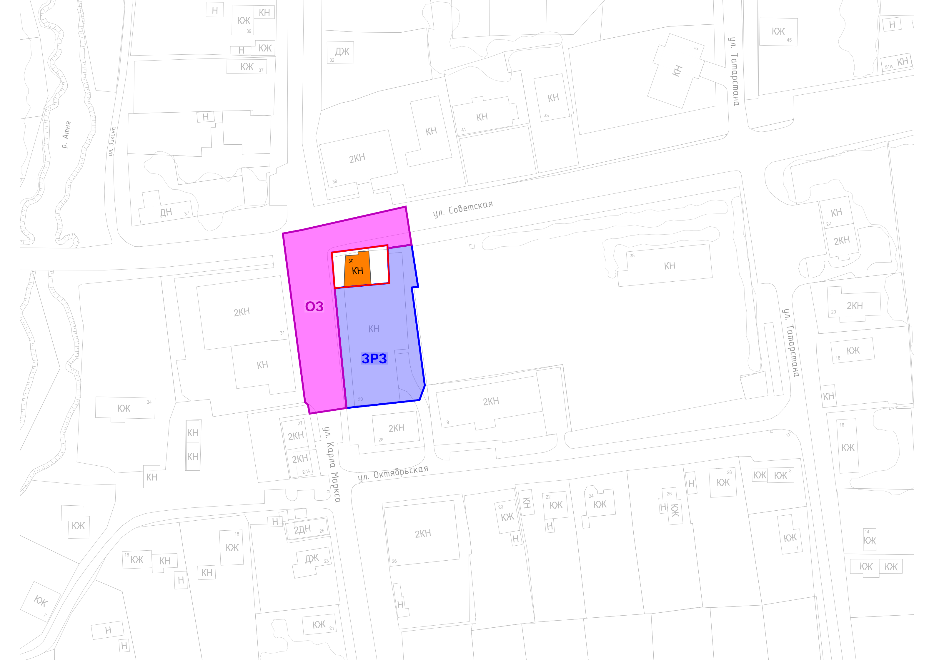
Республика Татарстан,
Атнинский муниципальный район, с. Большая Атня
Масштаб 1:1000
Условные обозначения:
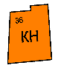 - объект культурного наследия  - граница территории объекта культурного наследия | - охранная зона объекта культурного наследия  - зона регулирования застройки и хозяйственной деятельности

I. Охранная зона объекта культурного наследия регионального значения «Дом Вали бая», ХIХ в., адрес (местоположение): Республика Татарстан, Атнинский

муниципальный район, с. Большая Атня, ул. К. Маркса, д. 30

Раздел 1

Сведения об объекте
№  п/п | Характеристики объекта | Описание характеристик
1 | Местоположение объекта | Республика Татарстан, Атнинский муниципальный район, с. Большая Атня
2 | Площадь объекта +/- величина погрешности определения площади (Р +/- Дельта Р) | 1 993,30 кв.метра +/- 15,63 кв.метра
3 | Иные характеристики объекта | -

Раздел 2

Сведения о местоположении границ объекта
1. Система координат: МСК-16
2. Сведения о характерных точках границ объекта
Обозначение характерных точек границ | Координаты, метров |  | Метод определения координат характерной точки | Средняя квадратическая погрешность положения характерной точки (Mt), метров | Описание обозначения точки на местности (при наличии)
 | X | Y
1 | 2 | 3 | 4 | 5 | 6
- | - | - | - | - | -
3. Сведения о характерных точках части (частей) границы объекта
Обозначение характерных точек части границы | Координаты, метров |  | Метод определения координат характерной точки | Средняя квадратическая погрешность положения характерной точки (Mt), метров | Описание обозначения точки на местности (при наличии)
 | X | Y

1 | 2 | 3 | 4 | 5 | 6
1 | 527209.12 | 1326014.84 | картометрический метод | 0.1 | -
2 | 527210.68 | 1326023.19 | картометрический метод | 0.1 | -
3 | 527220.81 | 1326068.20 | картометрический метод | 0.1 | -
4 | 527204.25 | 1326070.77 | картометрический метод | 0.1 | -
5 | 527202.72 | 1326060.36 | картометрический метод | 0.1 | -
6 | 527204.05 | 1326060.30 | картометрический метод | 0.1 | -
7 | 527200.87 | 1326036.11 | картометрический метод | 0.1 | -
8 | 527185.38 | 1326037.35 | картометрический метод | 0.1 | -
9 | 527165.90 | 1326039.28 | картометрический метод | 0.1 | -
10 | 527133.27 | 1326042.50 | картометрический метод | 0.1 | -
11 | 527130.82 | 1326026.47 | картометрический метод | 0.1
12 | 527134.71 | 1326025.76 | картометрический метод | 0.1
13 | 527135.77 | 1326024.53 | картометрический метод | 0.1
14 | 527193.17 | 1326016.95 | картометрический метод | 0.1
1 | 527209.12 | 1326014.84 | картометрический метод | 0.1

Раздел 3

Сведения о местоположении измененных (уточненных) границ объекта
1. Система координат: МСК-16
2. Сведения о характерных точках границ объекта
Обозначение характерных точек границ | Существующие координаты, метров |  | Измененные (уточненные) координаты, метров |  | Метод определения координат характерной точки | Средняя квадратическая погрешность положения характерной точки (Mt), метров | Описание обозначения точки на местности (при наличии)
 | X | Y | X | Y
1 | 2 | 3 | 4 | 5 | 6 | 7 | 8
- | - | - | - | - | - | - | -
3. Сведения о характерных точках части (частей) границы объекта
1 | 2 | 3 | 4 | 5 | 6 | 7 | 8
- | - | - | - | - | - | - | -

Раздел 4

План границ
охранной зоны объекта культурного наследия регионального значения «Дом Вали бая», ХIХ в., адрес (местоположение): Республика Татарстан, Атнинский муниципальный район, с. Большая Атня, ул. К. Маркса, д. 30
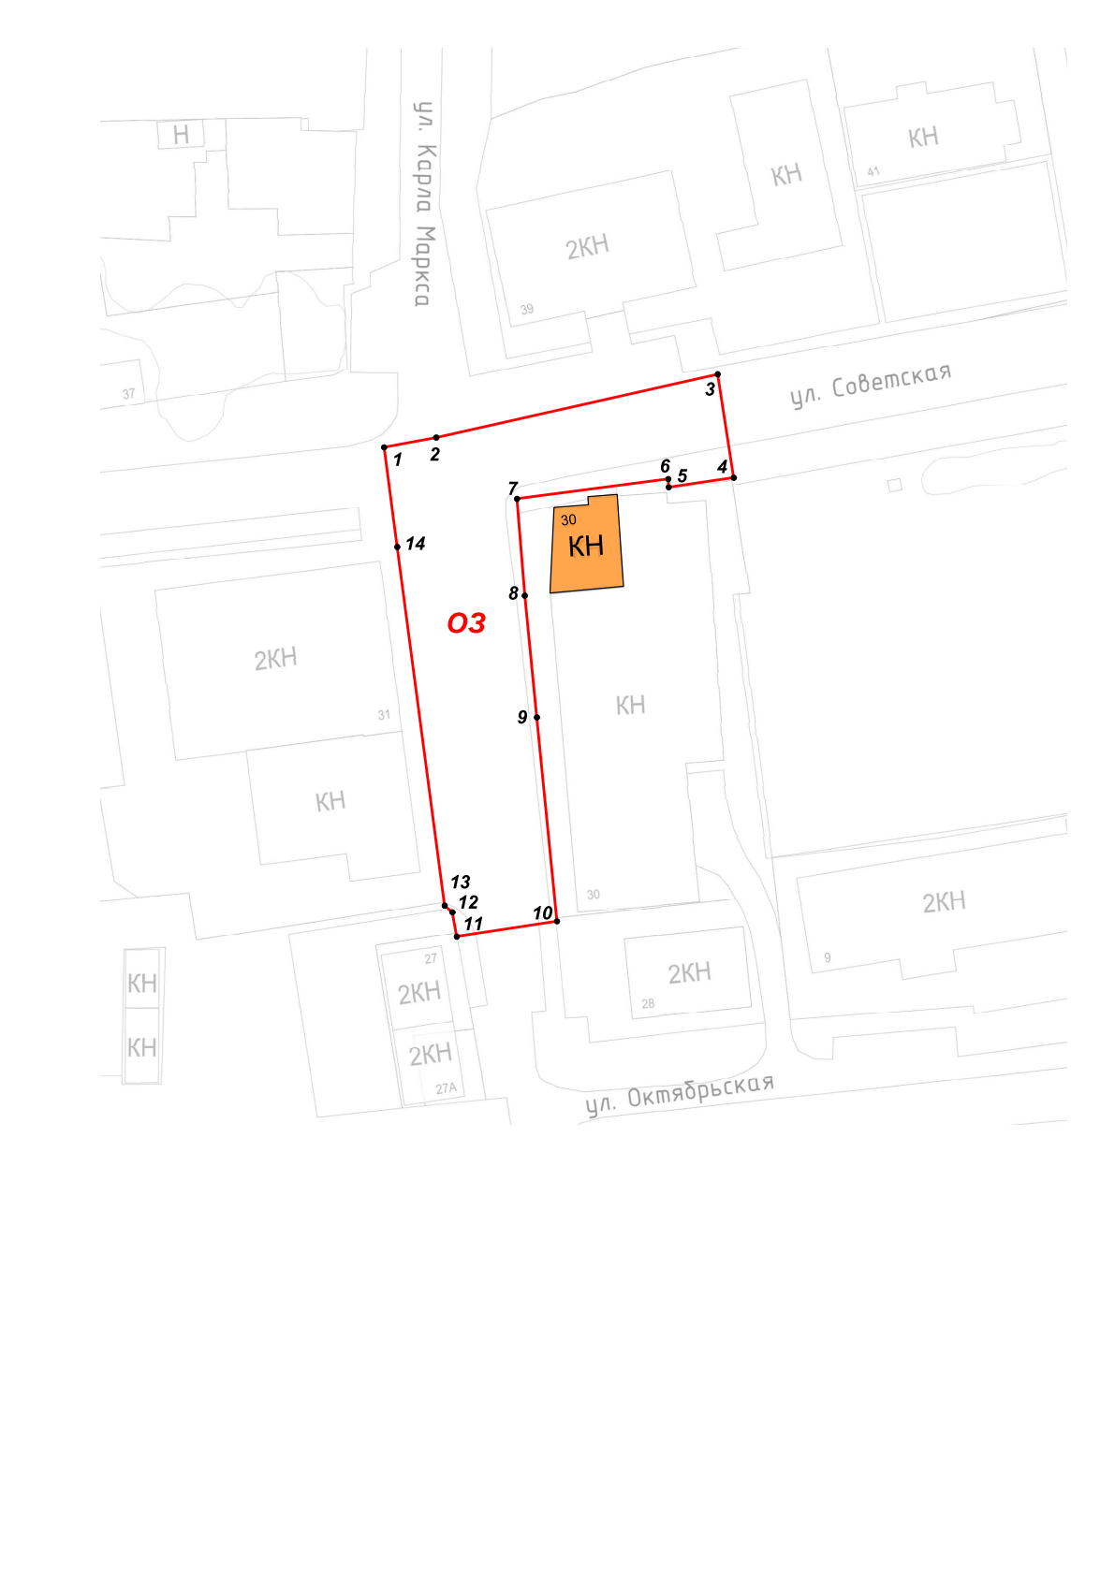
Республика Татарстан,
Атнинский муниципальный район, с. Большая Атня
Масштаб 1:1000
Условные обозначения:

– границы ОЗ ОКН-Р | 14 – обозначение характерной точки границы ОЗ ОКН-Р

Текстовое описание местоположения границ
охранной зоны объекта культурного наследия регионального значения «Дом Вали бая», ХIХ в., адрес (местоположение): Республика Татарстан, Атнинский муниципальный район, с. Большая Атня, ул. К. Маркса, д. 30

Прохождение границы |  | Описание прохождения границы
от точки | до точки

1 | 2 | 3
1 | 3 | От точки 1, расположенной на проезде ул. Советской, в северо-восточном направлении вдоль ул. Советской, до точки 3
3 | 4 | От точки 3 в юго-восточном направлении по проезду и проходу ул. Советской до точки 4
4 | 5 | От точки 4 в юго-западном направлении вдоль ул. Советской до точки 5
5 | 6 | От точки 5 в северо-западном направлении по границе территории объекта культурного наследия «Дом Вали бая» до точки 6
6 | 7 | От точки 6 в юго-западном направлении по границе территории объекта культурного наследия «Дом Вали бая» до точки 7
7 | 10 | От точки 7 в юго-восточном направлении вдоль ул. Карла Маркса до точки 10
10 | 11 | От точки 10 в юго-западном направлении по роходам и проезду ул. Карла Маркса до точки 11
11 | 1 | От точки 11 в северо-западном направлении вдоль ул. Карла Маркса до точки 1

Режим использования земель и требования к градостроительным регламентам в
границах охранной зоны объекта культурного наследия регионального значения «Дом Вали бая», ХIХ в., адрес (местоположение): Республика Татарстан, Атнинский муниципальный район, с. Большая Атня, ул. К. Маркса, д. 30

1. Разрешается:
  - Хозяйственная деятельность, направленная на сохранение, использование и популяризацию объекта культурного наследия.
  - Проведение работ по благоустройству территории с размещением малых архитектурных форм.
  - Проведение агротехнических мероприятий по уходу за зелеными насаждениями, посадка древесно-кустарниковой растительности, устройство цветников, клумб и газонов.
  - Ремонт и реконструкция проходов, проездов, отмосток, в том числе реконструкция дорожного покрытия.
  - Ремонт, реконструкция, модернизация существующих объектов инженерной инфраструктуры.
  - Прокладка новых инженерных коммуникаций подземным способом.
  - Устройство парковок автотранспорта.
  - Устройство пандусов и другого оборудования, обеспечивающего передвижение маломобильных групп населения.
  - Установка средств ориентирующей информации высотой не более 2,0 метра и площадью информационного поля не более 1,5 кв. метра.

2. Запрещается:
2.1. Строительство объектов капитального строительства.
2.2. Изменение исторически сложившейся планировочных направлений, линий застройки улиц.
2.3. Изменение форм существующего рельефа, в том числе деятельность, влекущая изменение его геопластики.
2.4. Установка некапитальных строений и сооружений.
2.5. Размещение объектов, являющихся источниками повышенной взрывопожароопасности.
2.6. Установка всех видов рекламных конструкций, щитов, баннеров, растяжек, а также установка экранирующих сооружений.
2.7. Устройство стоянок автотранспорта.
2.8. Организация мест накоплениях бытовых отходов, установка мусорных контейнеров на расстоянии менее 5,0 метров от границы территории объекта культурного наследия.
2.9. Прокладка новых инженерных коммуникаций наземным и надземным способом, кроме линий электропередачи и связи.
2.10. Применение строительных технологий, создающих динамические нагрузки и оказывающих негативное воздействие на объект культурного наследия и окружающую застройку.
2.11. Проведение земляных, мелиоративных, хозяйственных и иных работ без соблюдения требований законодательства Российской Федерации в области охраны объектов археологического наследия.
2.12. Проведение изыскательских, проектных, земляных, строительных, мелиоративных, хозяйственных работ на земельных участках, непосредственно связанных с земельным участком в границах территории объекта культурного наследия, без наличия в проектной документации раздела об обеспечении сохранности указанного объекта культурного наследия, включающего оценку воздействия проводимых работ на объект культурного наследия, согласованного с региональным органом охраны объектов культурного наследия.

II. Зона регулирования застройки и хозяйственной деятельности объекта
культурного наследия регионального значения «Дом Вали бая», ХIХ в., адрес
(местоположение): Республика Татарстан, Атнинский муниципальный район,
с. Большая Атня, ул. К. Маркса, д. 30

Раздел 1

Сведения об объекте
№  п/п | Характеристики объекта | Описание характеристик
1 | Местоположение объекта | Республика Татарстан,  Атнинский муниципальный район, Большеатнинское сельское поселение, с. Большая Атня
2 | Площадь объекта +/- величина погрешности определения площади (Р +/- Дельта Р) | 1 950,97 кв.метра +/- 15,46 кв.метра
3 | Иные характеристики объекта | -

Раздел 2

Сведения о местоположении границ объекта
1. Система координат: МСК-16
2. Сведения о характерных точках границ объекта
Обозначение характерных точек границ | Координаты, метров |  | Метод определения координат характерной точки | Средняя квадратическая погрешность положения характерной точки (Mt), метров | Описание обозначения точки на местности (при наличии)
 | X | Y
1 | 2 | 3 | 4 | 5 | 6
- | - | - | - | - | -
3. Сведения о характерных точках части (частей) границы объекта
Обозначение характерных точек части границы | Координаты, метров |  | Метод определения координат характерной точки | Средняя квадратическая погрешность положения характерной точки (Mt), метров | Описание обозначения точки на местности (при наличии)
 | X | Y

1 | 2 | 3 | 4 | 5 | 6
1 | 527185.38 | 1326037.35 | картометрический метод | 0.1 | -
2 | 527187.57 | 1326061.07 | картометрический метод | 0.1 | -
3 | 527202.72 | 1326060.36 | картометрический метод | 0.1 | -
4 | 527204.25 | 1326070.77 | картометрический метод | 0.1 | -
5 | 527185.94 | 1326073.61 | картометрический метод | 0.1 | -
6 | 527185.66 | 1326070.84 | картометрический метод | 0.1 | -
7 | 527143.04 | 1326076.52 | картометрический метод | 0.1 | -
8 | 527136.74 | 1326074.20 | картометрический метод | 0.1 | -
9 | 527133.27 | 1326042.50 | картометрический метод | 0.1 | -
10 | 527165.90 | 1326039.28 | картометрический метод | 0.1 | -
1 | 527185.38 | 1326037.35 | картометрический метод | 0.1 | -

Раздел 3

Сведения о местоположении измененных (уточненных) границ объекта
1. Система координат: МСК-16
2. Сведения о характерных точках границ объекта
Обозначение характерных точек границ | Существующие координаты, метров |  | Измененные (уточненные) координаты, метров |  | Метод определения координат характерной точки | Средняя квадратическая погрешность положения характерной точки (Mt), метров | Описание обозначения точки на местности (при наличии)
 | X | Y | X | Y
1 | 2 | 3 | 4 | 5 | 6 | 7 | 8
- | - | - | - | - | - | - | -
3. Сведения о характерных точках части (частей) границы объекта
1 | 2 | 3 | 4 | 5 | 6 | 7 | 8
- | - | - | - | - | - | - | -
Раздел 4

План границ
зоны регулирования застройки и хозяйственной деятельности объекта культурного наследия регионального значения «Дом Вали бая», ХIХ в., адрес (местоположение): Республика Татарстан, Атнинский муниципальный район, с. Большая Атня, ул. К. Маркса, д. 30
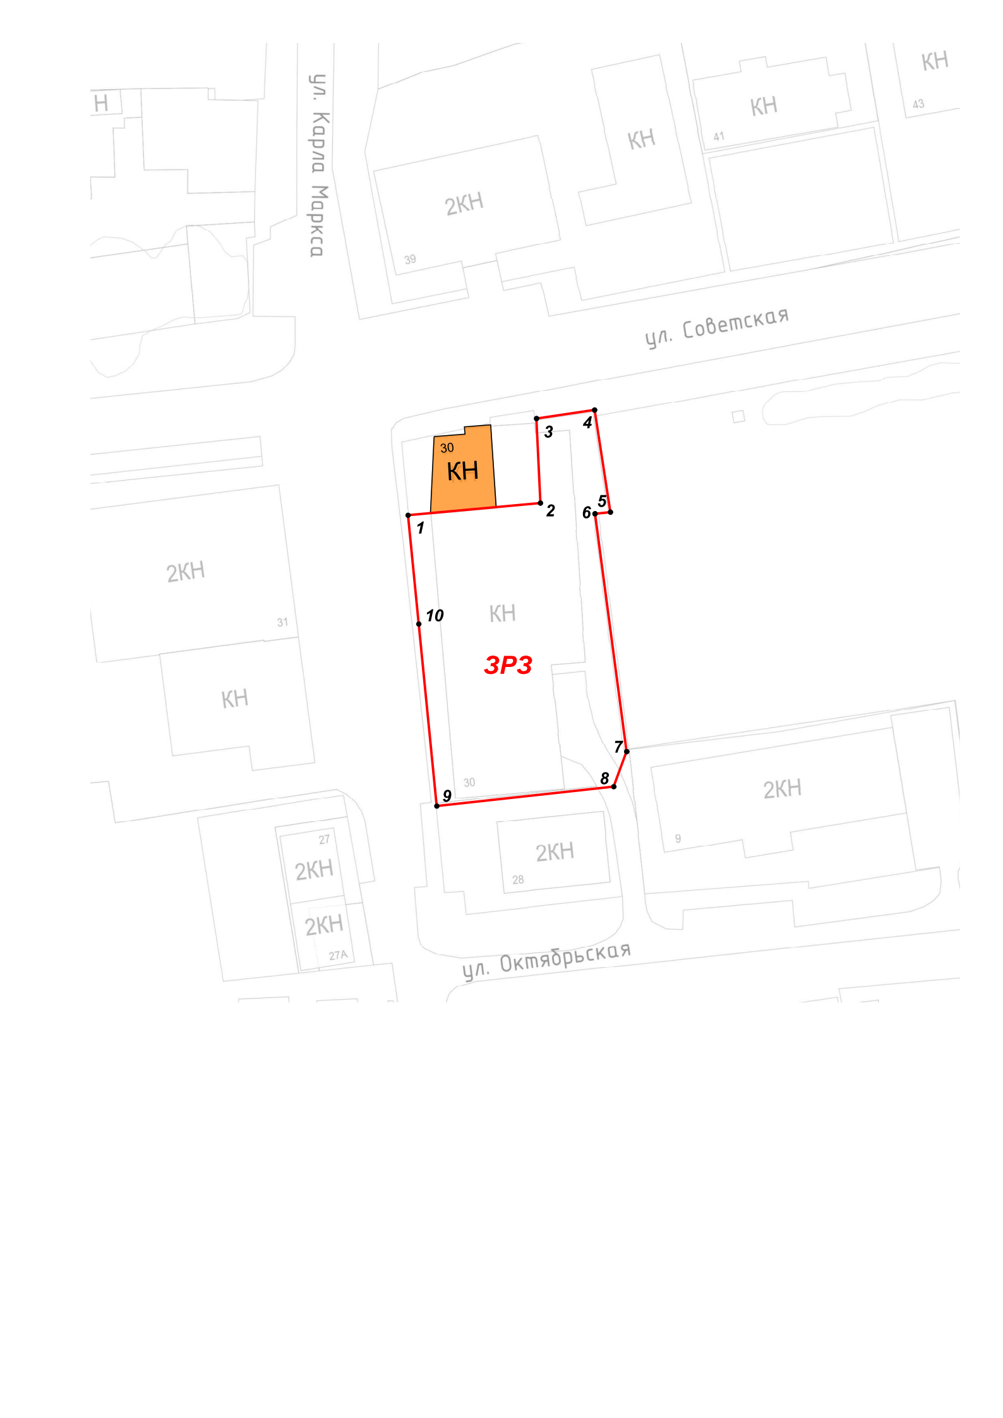
Республика Татарстан,
Атнинский муниципальный район, с. Большая Атня
Масштаб 1:1000
Условные обозначения:
– границы ЗРЗ ОКН-Р | 10 – обозначение характерной точки границы ЗРЗ ОКН-Р

Текстовое описание местоположения границ
зоны регулирования застройки и хозяйственной деятельности объекта культурного наследия регионального значения «Дом Вали бая», ХIХ в., адрес (местоположение): Республика Татарстан, Атнинский муниципальный район, с. Большая Атня, ул. К. Маркса, д. 30

Прохождение границы |  | Описание прохождения границы
от точки | до точки

1 | 2 | 3
1 | 2 | От точки 1. расположенной на границе земельного участка с кадастровым номером 16:10:010114:160, в северо-восточном направлении по границе территории объекта культурного наследия «Дом Вали бая» до точки 2
2 | 3 | От точки 2 в северо-западном направлении по границе территории объекта культурного наследия «Дом Вали бая» до точки 3
3 | 4 | От точки 3 в северо-восточном направлении вдоль ул. Советской до точки 4
4 | 5 | От точки 4 в юго-восточном направлении по границе земельного участка с кадастровым номером 16:10:010114:160 до точки 5
5 | 6 | От точки 5 в юго-западном направлении по границе земельного участка с кадастровым номером 16:10:010114:160 до точки 6
6 | 8 | От точки 6 в юго-восточном направлении по границе земельного участка с кадастровым номером 16:10:010114:160 до точки 8
8 | 9 | От точки 8 в юго-западном направлении по границе земельного участка с кадастровым номером 16:10:010114:160 до точки 9
9 | 1 | От точки 9 в северо-западном направлении вдоль ул. Карла Маркса до точки 1

Режим использования земель и требования к градостроительным регламентам в
границах зоны регулирования застройки и хозяйственной деятельности объекта культурного наследия регионального значения «Дом Вали бая», ХIХ в., адрес
(местоположение): Республика Татарстан, Атнинский муниципальный район,
с. Большая Атня, ул. К. Маркса, д. 30

1. Разрешается:
  - Cнос (демонтаж) ветхих объектов капитального строительства и некапитальных сооружений.
  - Cтроительство, реконструкция, ремонт, модернизация объектов инженерной и транспортной инфраструктуры.
  - Устройство по уличному фронту ограждений земельных участков высотой не более 2,0 метра.
  - Проведение агротехнических мероприятий по уходу за зелеными насаждениями, посадка древесно-кустарниковой растительности, устройство цветников, клумб и газонов.
  - Установка средств ориентирующей информации высотой не более 2,0 метра и площадью информационного поля не более 1,5 кв. метра.
  - Устройство проходов, проездов, отмосток, в том числе реконструкция и ремонт существующих.
  - Ремонт, капитальный ремонт объектов капитального строительства с сохранением высотных и планировочных габаритов и применением в наружной отделке фасадов неоштукатуренного кирпича, природного камня, штукатурки или древесины с последующей окраской в оттенки белого, бежевого, охристого, серого, зеленого, синего, коричневого и терракотового цвета; кровли - коричневого, серого, зеленого или терракотового цвета.
  - Строительство и реконструкция объектов капитального строительства с ограничением высоты до конька скатной крыши 10,0 метров и применением в наружной отделке фасадов неоштукатуренного кирпича, природного камня, штукатурки или древесины с последующей окраской в оттенки белого, бежевого, охристого, серого, зеленого, синего, коричневого и терракотового цвета; кровли - коричневого, серого, зеленого или терракотового цвета.
2. Запрещается:
  - Размещение объектов, являющихся источниками повышенной взрывопожароопасности.
  - Применение строительных технологий, создающих динамические нагрузки и оказывающих негативное воздействие на объект культурного наследия и окружающую застройку.
  - Фрагментарная отделка и покраска фасадов, применение в отделке асбестоцементных листов, железобетонных, композитных и иных панелей, полимерного и металлического сайдинга, бетонных, пено-газобетонных, шлакоблоков без оштукатуривания наружной версты и прочих материалов, несвойственных историко-градостроительной среде.
  - Устройство плоских, ассиметричных крыш и крыш с переломами скатов.
  - Устройство по границам земельных участков, формирующих уличный фронт, сплошного глухого ограждения, бетонного, железобетонного ограждения, ограждения из профилированного, гладкого металлического и асбестоцементного листа, рулонной сетки, рабицы, поликарбоната.
  - Проведение земляных, мелиоративных, хозяйственных и иных работ без соблюдения требований законодательства Российской Федерации в области охраны объектов археологического наследия.
  - Проведение изыскательских, проектных, земляных, строительных, мелиоративных, хозяйственных работ на земельных участках, непосредственно связанных с земельным участком в границах территории объекта культурного наследия, без наличия в проектной документации раздела об обеспечении сохранности указанного объекта культурного наследия, включающего оценку воздействия проводимых работ на объект культурного наследия, согласованного с региональным органом охраны объектов культурного наследия.

Список использованных сокращений:
ОЗ ОКН-Р – охранная зона объекта культурного наследия регионального значения;
ЗРЗ ОКН-Р – зона регулирования застройки и хозяйственной деятельности объекта культурного наследия регионального значения.

_________________________

Утверждены
постановлением
Кабинета Министров
Республики Татарстан
от ________2025 № _____

Границы зон охраны объекта культурного наследия регионального
значения «Усадьба купца В.Бакирова», ХIХ в., расположенного по адресу: Республика Татарстан, Атнинский муниципальный район, с. Большой Менгер, ул. Пролетарская, д. 47, режим использования
земель и требования к градостроительным регламентам в границах данных зон

Карта (схема) границ зон охраны объекта культурного наследия
регионального значения «Усадьба купца В.Бакирова», ХIХ в.
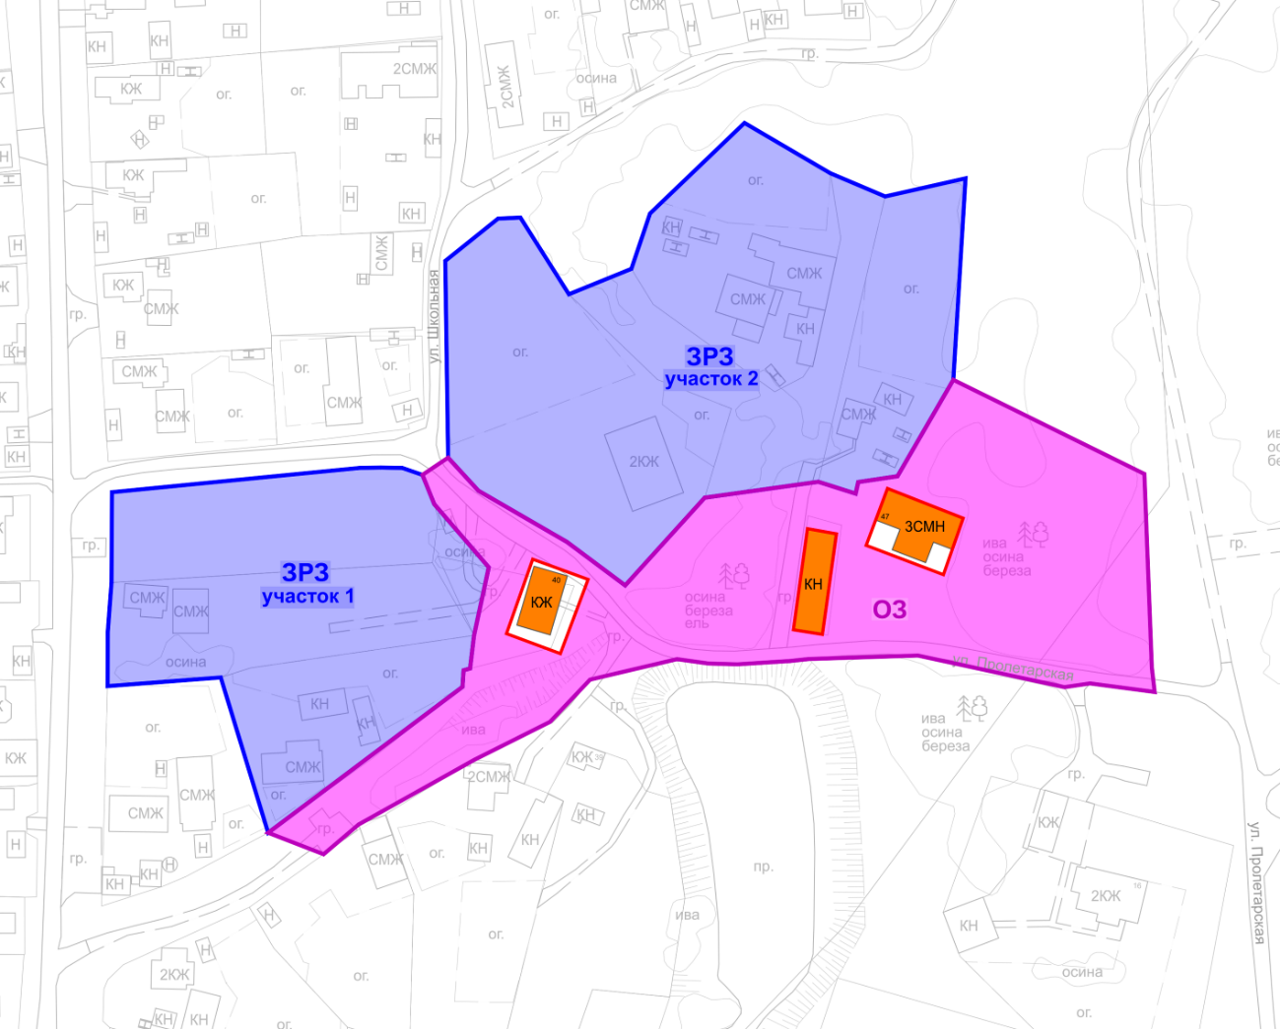
Республика Татарстан,
Атнинский муниципальный район, с. Большой Менгер
Масштаб 1:1000
Условные обозначения:
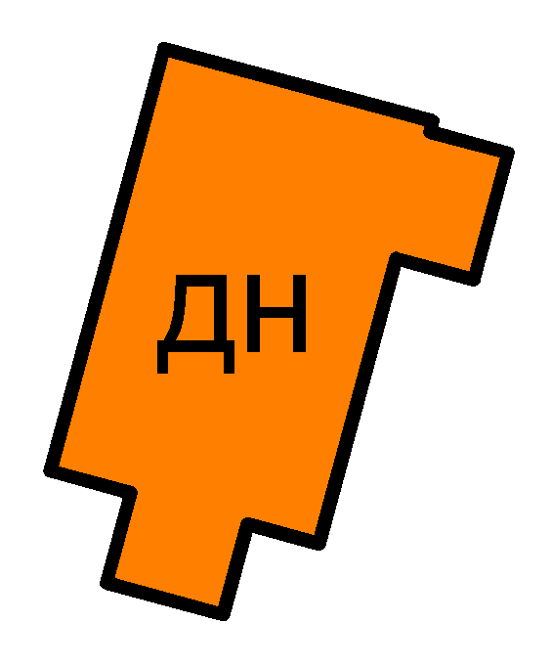 - объект культурного наследия  - граница территории объекта культурного наследия | - охранная зона объекта культурного наследия  - зона регулирования застройки и хозяйственной деятельности

I. Охранная зона объекта культурного наследия регионального значения «Усадьба купца В.Бакирова», ХIХ в., адрес (местоположение): Республика Татарстан, Атнинский муниципальный район, с. Большой Менгер, ул. Пролетарская, д. 47

Раздел 1

Сведения об объекте
№  п/п | Характеристики объекта | Описание характеристик
1 | Местоположение объекта | Республика Татарстан, Атнинский муниципальный район, с. Большой Менгер
2 | Площадь объекта +/- величина погрешности определения площади (Р +/- Дельта Р) | 10 401,57 кв.метра +/- 35,70 кв.метра
3 | Иные характеристики объекта | -

Раздел 2

Сведения о местоположении границ объекта
1. Система координат: МСК-16
2. Сведения о характерных точках границ объекта
Обозначение характерных точек границ | Координаты, метров |  | Метод определения координат характерной точки | Средняя квадратическая погрешность положения характерной точки (Mt), метров | Описание обозначения точки на местности (при наличии)
 | X | Y
1 | 2 | 3 | 4 | 5 | 6
- | - | - | - | - | -
3. Сведения о характерных точках части (частей) границы объекта
Обозначение характерных точек части границы | Координаты, метров |  | Метод определения координат характерной точки | Средняя квадратическая погрешность положения характерной точки (Mt), метров | Описание обозначения точки на местности (при наличии)
 | X | Y

1 | 2 | 3 | 4 | 5 | 6
Внешняя граница
1 | 526348.57 | 1333372.39 | картометрический метод | 0.1 | -
2 | 526339.36 | 1333380.83 | картометрический метод | 0.1 | -
3 | 526332.78 | 1333392.21 | картометрический метод | 0.1 | -
4 | 526325.11 | 1333405.48 | картометрический метод | 0.1 | -
5 | 526313.02 | 1333421.68 | картометрический метод | 0.1 | -
6 | 526337.43 | 1333443.82 | картометрический метод | 0.1 | -
7 | 526341.85 | 1333475.45 | картометрический метод | 0.1 | -
8 | 526338.56 | 1333485.83 | картометрический метод | 0.1 | -
9 | 526341.78 | 1333486.56 | картометрический метод | 0.1 | -
10 | 526343.40 | 1333497.48 | картометрический метод | 0.1 | -
11 | 526370.22 | 1333513.02 | картометрический метод | 0.1 | -
12 | 526344.04 | 1333566.21 | картометрический метод | 0.1 | -
13 | 526290.20 | 1333568.28 | картометрический метод | 0.1 | -
14 | 526283.37 | 1333569.07 | картометрический метод | 0.1 | -
15 | 526285.75 | 1333551.09 | картометрический метод | 0.1 | -
16 | 526284.71 | 1333543.96 | картометрический метод | 0.1 | -
17 | 526293.50 | 1333503.17 | картометрический метод | 0.1 | -
18 | 526292.54 | 1333472.79 | картометрический метод | 0.1 | -
19 | 526291.98 | 1333467.62 | картометрический метод | 0.1 | -
20 | 526291.07 | 1333452.93 | картометрический метод | 0.1 | -
21 | 526291.29 | 1333444.85 | картометрический метод | 0.1 | -
22 | 526292.50 | 1333436.10 | картометрический метод | 0.1 | -
23 | 526286.80 | 1333411.90 | картометрический метод | 0.1 | -
24 | 526275.05 | 1333400.75 | картометрический метод | 0.1 | -
25 | 526264.50 | 1333379.70 | картометрический метод | 0.1 | -
26 | 526246.48 | 1333347.47 | картометрический метод | 0.1 | -
27 | 526238.22 | 1333337.74 | картометрический метод | 0.1 | -
28 | 526244.20 | 1333322.30 | картометрический метод | 0.1 | -
29 | 526284.80 | 1333376.40 | картометрический метод | 0.1 | -
30 | 526289.40 | 1333376.70 | картометрический метод | 0.1 | -
31 | 526289.90 | 1333378.50 | картометрический метод | 0.1 | -
32 | 526299.10 | 1333379.60 | картометрический метод | 0.1 | -
33 | 526318.05 | 1333383.70 | картометрический метод | 0.1 | -
34 | 526335.62 | 1333368.54 | картометрический метод | 0.1 | -
35 | 526343.77 | 1333365.24 | картометрический метод | 0.1 | -
1 | 526348.57 | 1333372.39 | картометрический метод | 0.1 | -
Внутренняя граница 1
36 | 526320.31 | 1333395.95 | картометрический метод | 0.1 | -
37 | 526314.68 | 1333411.36 | картометрический метод | 0.1 | -
38 | 526294.05 | 1333403.64 | картометрический метод | 0.1 | -
39 | 526299.60 | 1333388.65 | картометрический метод | 0.1 | -
36 | 526320.31 | 1333395.95 | картометрический метод | 0.1 | -
Внутренняя граница 2
40 | 526328.80 | 1333472.43 | картометрический метод | 0.1 | -
41 | 526327.37 | 1333480.50 | картометрический метод | 0.1 | -
42 | 526299.39 | 1333476.58 | картометрический метод | 0.1 | -
43 | 526300.68 | 1333468.51 | картометрический метод | 0.1 | -
40 | 526328.80 | 1333472.43 | картометрический метод | 0.1 | -
Внутренняя граница 3
44 | 526340.00 | 1333494.70 | картометрический метод | 0.1 | -
45 | 526331.72 | 1333515.77 | картометрический метод | 0.1 | -
46 | 526316.01 | 1333510.27 | картометрический метод | 0.1 | -
47 | 526324.16 | 1333488.77 | картометрический метод | 0.1 | -
44 | 526340.00 | 1333494.70 | картометрический метод | 0.1 | -

Раздел 3

Сведения о местоположении измененных (уточненных) границ объекта
1. Система координат: МСК-16
2. Сведения о характерных точках границ объекта
Обозначение характерных точек границ | Существующие координаты, метров |  | Измененные (уточненные) координаты, метров |  | Метод определения координат характерной точки | Средняя квадратическая погрешность положения характерной точки (Mt), метров | Описание обозначения точки на местности (при наличии)
 | X | Y | X | Y
1 | 2 | 3 | 4 | 5 | 6 | 7 | 8
- | - | - | - | - | - | - | -
3. Сведения о характерных точках части (частей) границы объекта
1 | 2 | 3 | 4 | 5 | 6 | 7 | 8
- | - | - | - | - | - | - | -
Раздел 4

План границ
охранной зоны объекта культурного наследия регионального значения «Усадьба купца В.Бакирова», ХIХ в., адрес (местоположение): Республика Татарстан, Атнинский муниципальный район, с. Большой Менгер, ул. Пролетарская, д. 47
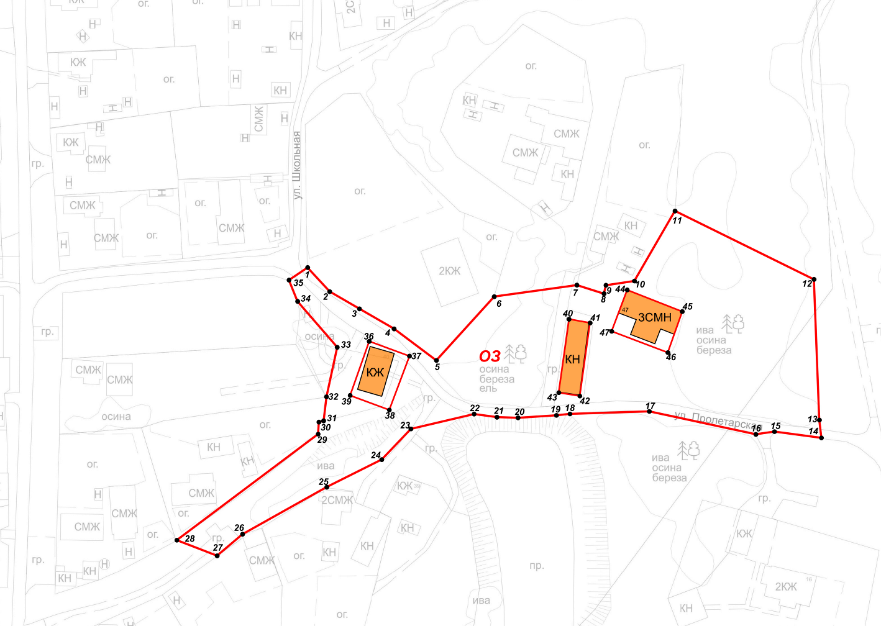
Республика Татарстан,
Атнинский муниципальный район, с. Большой Менгер
Масштаб 1:1000
Условные обозначения:

– границы ОЗ ОКН-Р | 47 – обозначение характерной точки границы ОЗ ОКН-Р

Текстовое описание местоположения границ
охранной зоны объекта культурного наследия регионального значения «Усадьба купца В.Бакирова», ХIХ в., адрес (местоположение): Республика Татарстан, Атнинский муниципальный район, с. Большой Менгер, ул. Пролетарская, д. 47

Прохождение границы |  | Описание прохождения границы
от точки | до точки

1 | 2 | 3

Внешняя граница
1 | 5 | От точки 1, расположенной на границе земельного участка с кадастровым номером 16:10:080102:135 (село Большой Менгер, улица Школьная, земельный участок 15), в юго-восточном направлении вдоль ул. Школьлной до точки 5
5 | 6 | От точки 5 в северо-восточном направлении по границе земельного участка с кадастровым номером 16:10:080102:135 до точки 6
6 | 11 | От точки 6 в северо-восточном направлении по внутриквартальной территории до точки 11
11 | 14 | От точки 11 в юго-восточном направлении по внутриквартальной территории до точки 14
14 | 22 | От точки 14 в северо-западном направлении вдоль ул. Пролетарской до точки 22
22 | 27 | От точки 22 в юго-западном направлении по внутриквартальной территории до точки 27
27 | 28 | От точки 27 в северо-западном направлении по внутриквартальной территории до точки 28
28 | 29 | От точки 28 в северо-восточном направлении по внутриквартальной территории до точки 29
29 | 33 | От точки 29 в северо-восточном направлении по внутриквартальной территории до точки 33
33 | 35 | От точки 33 в северо-западном направлении по внутрикваратльной территории до точки 35
35 | 1 | От точки 35 в северо-восточном направлении по проходам и проезду ул. Пролетарской до точки 1

Внутренняя граница 1
36 | 37 | От точки 36, расположенной на границе территории объекта культурного наслдия «Усадьба купца В.Бакирова», в юго-восточном направлении по границе территории объекта культурного наследия «Усадьба купца В.Бакирова» до точки 37
37 | 38 | От точки 37 в юго-западном направлении по границе территории объекта культурного наследия «Усадьба купца В.Бакирова» до точки 38
38 | 39 | От точки 38 в северо-западном направлении по границе территории объекта культурного наследия «Усадьба купца В.Бакирова» до точки 39
39 | 36 | От точки 39 в северо-восточном направлении по границе территории объекта культурного наследия «Усадьба купца В.Бакирова» до точки 36

Внутренняя граница 2
40 | 41 | От точки 40, расположенной на границе территории объекта культурного наследия «Усадьба купца В.Бакирова», в юго-восточном направлении по границе территории объекта культурного наследия «Усадьба купца В.Бакирова» до точки 41
41 | 42 | От точки 41 в юго-западном направлении по границе территории объекта культурного наследия «Усадьба купца В.Бакирова» до точки 42
42 | 43 | От точки 42 в северо-западном направлении по границе территории объекта культурного наследия «Усадьба купца В.Бакирова» до точки 43
43 | 40 | От точки 43 в северо-восточном направлении по границе территории объекта культурного наследия «Усадьба купца В.Бакирова» до точки 40

Внутренняя граница 3
44 | 45 | От точки 44, расположенной на границе территории объекта культурного наслдия «Усадьба купца В.Бакирова», в юго-восточном направлении по границе территории объекта культурного наследия «Усадьба купца В.Бакирова» до точки 45
45 | 46 | От точки 45 в юго-западном направлении по границе территории объекта культурного наследия «Усадьба купца В.Бакирова» до точки 46
46 | 47 | От точки 46 в северо-западном направлении по границе территории объекта культурного наследия «Усадьба купца В.Бакирова» до точки 47
47 | 44 | От точки 47 в северо-восточном направлении по границе территории объекта культурного наследия «Усадьба купца В.Бакирова» до точки 44

Режим использования земель и требования к градостроительным регламентам в
границах охранной зоны объекта культурного наследия регионального значения «Усадьба купца В.Бакирова», ХIХ в., адрес (местоположение): Республика Татарстан, Атнинский муниципальный район, с. Большой Менгер, ул. Пролетарская, д. 47

- Разрешается:
  - Применение специальных мер, направленных на сохранение восстановление (регенерацию) историко-градостроительной и природной среды объекта культурного наследия «Усадьба купца В.Бакирова», включая восстановление, воссоздание, восполнение частично или полностью утраченных объектов капитального строительства и элементов планировки в прежних высотных и планировочных габаритах по специально выполненным проектам на основании комплексных историко-культурных исследований.
  - Хозяйственная деятельность, направленная на сохранение, использование и популяризацию объекта культурного наследия.
  - Проведение работ по благоустройству территории с размещением малых архитектурных форм.
  - Проведение агротехнических мероприятий по уходу за зелеными насаждениями, посадка древесно-кустарниковой растительности, устройство цветников, клумб и газонов.
  - Ремонт и реконструкция проходов, проездов, отмосток, в том числе реконструкция дорожного покрытия.
  - Ремонт, реконструкция, модернизация существующих объектов инженерной инфраструктуры.
  - Прокладка новых инженерных коммуникаций подземным способом.
  - Устройство пандусов и другого оборудования, обеспечивающего передвижение маломобильных групп населения.
  - Установка средств ориентирующей информации высотой не более 2,0 метра и площадью информационного поля не более 1,5 кв. метра.
- Запрещается:
  - Строительство объектов капитального строительства, за исключением применения специальных мер, направленных на сохранение и восстановление (регенерацию) историко-градостроительной и (или) природной среды объекта культурного наследия «Усадьба купца В. Бакирова».
  - Изменение форм существующего рельефа, в том числе деятельность, влекущая изменение его геопластики.
  - Установка некапитальных строений и сооружений.
  - Размещение объектов, являющихся источниками повышенной взрывопожароопасности.
  - Установка всех видов рекламных конструкций, щитов, баннеров, растяжек, а также установка экранирующих сооружений.
  - Устройство парковок и стоянок автотранспорта.
  - Прокладка новых инженерных коммуникаций наземным и надземным способом, кроме линий электропередачи и связи.
  - Применение строительных технологий, создающих динамические нагрузки и оказывающих негативное воздействие на объект культурного наследия и окружающую застройку.
  - Организация мест накоплениях бытовых отходов, установка мусорных контейнеров на расстоянии менее 5,0 метров от границы территории объекта культурного наследия.
  - Проведение земляных, мелиоративных, хозяйственных и иных работ без соблюдения требований законодательства Российской Федерации в области охраны объектов археологического наследия.
  - Проведение изыскательских, проектных, земляных, строительных, мелиоративных, хозяйственных работ на земельных участках, непосредственно связанных с земельным участком в границах территории объекта культурного наследия, без наличия в проектной документации раздела об обеспечении сохранности указанного объекта культурного наследия, включающего оценку воздействия проводимых работ на объект культурного наследия, согласованного с региональным органом охраны объектов культурного наследия.

II. Зона регулирования застройки и хозяйственной деятельности объекта
культурного наследия регионального значения «Усадьба купца В.Бакирова», ХIХ в., адрес (местоположение): Республика Татарстан, Атнинский муниципальный район, Большеменгерское сельское поселение, с. Большой Менгер, ул. Пролетарская, д. 47
Раздел 1

Сведения об объекте
№  п/п | Характеристики объекта | Описание характеристик
1 | Местоположение объекта | Республика Татарстан, Атнинский муниципальный район, с. Большой Менгер
2 | Площадь объекта +/- величина погрешности определения площади (Р +/- Дельта Р) | 18 863,45 кв.метра +/- 48,07 кв.метра
3 | Иные характеристики объекта | -

Раздел 2

Сведения о местоположении границ объекта
1. Система координат: МСК-16
2. Сведения о характерных точках границ объекта
Обозначение характерных точек границ | Координаты, метров |  | Метод определения координат характерной точки | Средняя квадратическая погрешность положения характерной точки (Mt), метров | Описание обозначения точки на местности (при наличии)
 | X | Y
1 | 2 | 3 | 4 | 5 | 6
- | - | - | - | - | -
3. Сведения о характерных точках части (частей) границы объекта
Обозначение характерных точек части границы | Координаты, метров |  | Метод определения координат характерной точки | Средняя квадратическая погрешность положения характерной точки (Mt), метров | Описание обозначения точки на местности (при наличии)
 | X | Y

1 | 2 | 3 | 4 | 5 | 6
Участок 1
1 | 526338.96 | 1333278.82 | картометрический метод | 0.1 | -
2 | 526345.72 | 1333347.86 | картометрический метод | 0.1 | -
3 | 526345.81 | 1333353.72 | картометрический метод | 0.1 | -
4 | 526345.70 | 1333359.67 | картометрический метод | 0.1 | -
5 | 526343.77 | 1333365.24 | картометрический метод | 0.1 | -
6 | 526335.62 | 1333368.54 | картометрический метод | 0.1 | -
7 | 526318.05 | 1333383.70 | картометрический метод | 0.1 | -
8 | 526299.10 | 1333379.60 | картометрический метод | 0.1 | -
9 | 526289.90 | 1333378.50 | картометрический метод | 0.1 | -
10 | 526289.40 | 1333376.70 | картометрический метод | 0.1 | -
11 | 526284.80 | 1333376.40 | картометрический метод | 0.1 | -
12 | 526244.20 | 1333322.30 | картометрический метод | 0.1 | -
13 | 526287.40 | 1333309.10 | картометрический метод | 0.1 | -
14 | 526285.00 | 1333277.60 | картометрический метод | 0.1 | -
15 | 526299.96 | 1333277.65 | картометрический метод | 0.1 | -
16 | 526313.81 | 1333278.69 | картометрический метод | 0.1 | -
1 | 526338.96 | 1333278.82 | картометрический метод | 0.1 | -
Участок 2
17 | 526403.30 | 1333371.60 | картометрический метод | 0.1 | -
18 | 526415.08 | 1333386.29 | картометрический метод | 0.1 | -
19 | 526415.36 | 1333392.52 | картометрический метод | 0.1 | -
20 | 526394.03 | 1333406.02 | картометрический метод | 0.1 | -
21 | 526401.10 | 1333423.40 | картометрический метод | 0.1 | -
22 | 526416.50 | 1333428.60 | картометрический метод | 0.1 | -
23 | 526441.70 | 1333454.90 | картометрический метод | 0.1 | -
24 | 526427.70 | 1333478.80 | картометрический метод | 0.1 | -
25 | 526421.24 | 1333494.05 | картометрический метод | 0.1 | -
26 | 526426.28 | 1333516.42 | картометрический метод | 0.1 | -
27 | 526370.22 | 1333513.02 | картометрический метод | 0.1 | -
28 | 526343.40 | 1333497.48 | картометрический метод | 0.1 | -
29 | 526341.78 | 1333486.56 | картометрический метод | 0.1 | -
30 | 526338.56 | 1333485.83 | картометрический метод | 0.1 | -
31 | 526341.85 | 1333475.45 | картометрический метод | 0.1 | -
32 | 526337.43 | 1333443.82 | картометрический метод | 0.1 | -
33 | 526313.02 | 1333421.68 | картометрический метод | 0.1 | -
34 | 526325.11 | 1333405.48 | картометрический метод | 0.1 | -
35 | 526332.78 | 1333392.21 | картометрический метод | 0.1 | -
36 | 526339.36 | 1333380.83 | картометрический метод | 0.1 | -
37 | 526348.57 | 1333372.39 | картометрический метод | 0.1 | -
17 | 526403.30 | 1333371.60 | картометрический метод | 0.1 | -

Раздел 3

Сведения о местоположении измененных (уточненных) границ объекта
1. Система координат: МСК-16
2. Сведения о характерных точках границ объекта
Обозначение характерных точек границ | Существующие координаты, метров |  | Измененные (уточненные) координаты, метров |  | Метод определения координат характерной точки | Средняя квадратическая погрешность положения характерной точки (Mt), метров | Описание обозначения точки на местности (при наличии)
 | X | Y | X | Y
1 | 2 | 3 | 4 | 5 | 6 | 7 | 8
- | - | - | - | - | - | - | -
3. Сведения о характерных точках части (частей) границы объекта
1 | 2 | 3 | 4 | 5 | 6 | 7 | 8
- | - | - | - | - | - | - | -
Раздел 4

План границ
зоны регулирования застройки и хозяйственной деятельности объекта культурного наследия регионального значения «Усадьба купца В.Бакирова», ХIХ в., адрес (местоположение): Республика Татарстан, Атнинский муниципальный район, с. Большой Менгер, ул. Пролетарская, д. 47
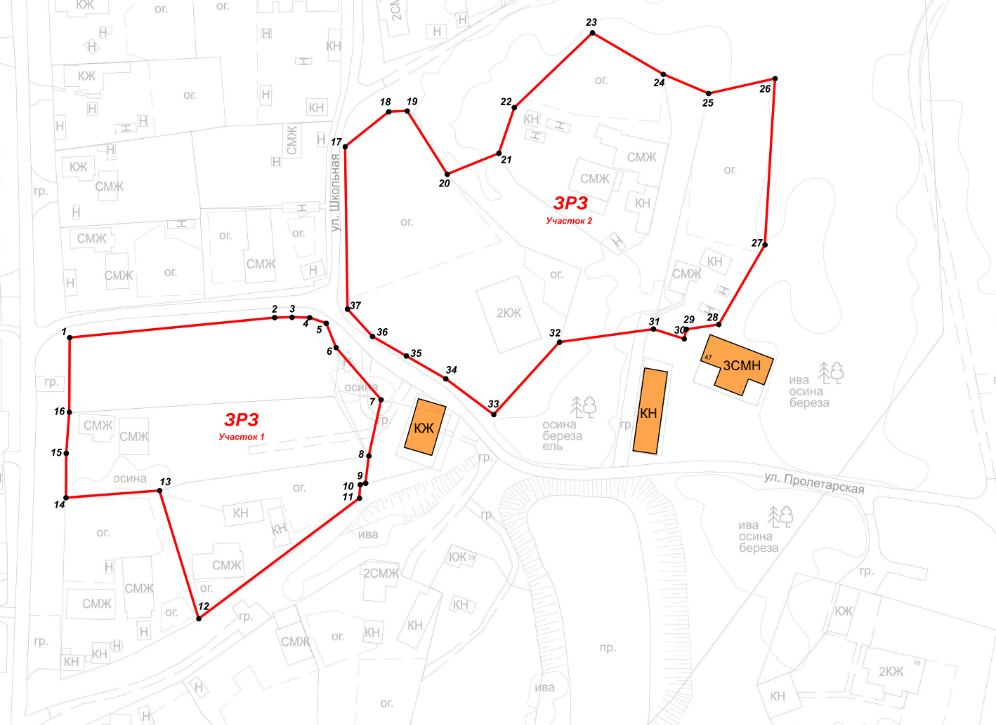
Республика Татарстан,
Атнинский муниципальный район, с. Большой Менгер
Масштаб 1:1000
Условные обозначения:
– границы ЗРЗ ОКН-Р | 37 – обозначение характерной точки границы ЗРЗ ОКН-Р

Текстовое описание местоположения границ
зоны регулирования застройки и хозяйственной деятельности объекта культурного наследия регионального значения «Усадьба купца В.Бакирова», ХIХ в., адрес (местоположение): Республика Татарстан, Атнинский муниципальный район, с. Большой Менгер, ул. Пролетарская, д. 47

Прохождение границы |  | Описание прохождения границы
от точки | до точки

1 | 2 | 3

Участок 1
1 | 3 | От точки 1, расположенной на границе земельного участка с кадастровым номером 16:10:080102:87 (с Большой Менгер, ул. Ленина, 50) в северо-восточном направлении по границе земельного участка с кадастровым номером16:10:080102:87 до точки 3
3 | 7 | От точки 3 в юго-восточном направлении по границе земельного участка с кадастровым номером 16:10:080102:87 до точки 7
7 | 12 | От точки 7 в юго-западном направлении по границе земельных участков с кадастровыми номерами 16:10:080102:87, 16:10:080102:88, 16:10:080102:90 до точки 12
12 | 13 | От точки 12 в северо-западном направлении по границе земельного участка с кадастровым номером 16:10:080102:90 до точки 13
13 | 14 | От точки 13 в юго-западном направлении по границе земельного участка с кадастровым номером 16:10:080102:88 до точки 14
14 | 1 | От точки 14 в северо-восточном направлении вдоль ул. Ленина до точки 1

Участок 2
17 | 19 | От точки 17, расположенной на границе земельного участка с кадастровым номером 16:10:080102:135 (село Большой Менгер, улица Школьная, земельный участок 15) в северо-восточном направлении по границе земельного участка с кадастровым номером 16:10:080102:135 до точки 19
19 | 20 | От точки 19 в юго-восточном направлении по границе земельного участка с кадастровым номером 16:10:080102:135 до точки 20
20 | 23 | От точки 20 в северо-восточном направлении по границе земельного участка с кадастровым номером 16:10:080102:136 до точки 23
23 | 25 | От точки 23 в юго-восточном направлении по границе земельного участка с кадастровым номером 16:10:080102:136 до точки 25
25 | 26 | От точки 25 в северо-восточном направлении по границе земельного участка с кадастровым номером 16:10:080102:137 до точки 26
26 | 30 | От точки 26 в юго-западном направлении по границе земельного участка с кадастровым номером 16:10:080102:137 до точки 30
30 | 31 | От точки 30 в северо-западном направлении по границе земельного участка с кадастровым номером 16:10:080102:137 до точки 31
31 | 32 | От точки 31 в юго-западном направлении по внутриквартальной территории до точки 32
32 | 33 | От точки 32 в юго-западном направлении по границе земельного участка с кадастровым номером 16:10:080102:135 до точки 33
33 | 17 | От точки 33 в северо-западном направлении по границе земельного участка с кадастровым номером 16:10:080102:135 до точки 17

Режим использования земель и требования к градостроительным регламентам в
границах зоны регулирования застройки и хозяйственной деятельности объекта культурного наследия регионального значения «Усадьба купца В.Бакирова», ХIХ в., адрес (местоположение): Республика Татарстан, Атнинский муниципальный район, с. Большой Менгер, ул. Пролетарская, д. 47

- Разрешается:
  - Снос (демонтаж) ветхих объектов капитального строительства и некапитальных сооружений.
  - Строительство, реконструкция, ремонт, модернизация объектов инженерной и транспортной инфраструктуры.
  - Устройство по уличному фронту ограждений земельных участков высотой не более 2,0 метра.
  - Проведение агротехнических мероприятий по уходу за зелеными насаждениями, посадка древесно-кустарниковой растительности, устройство цветников, клумб и газонов.
  - Установка средств ориентирующей информации высотой не более 2,0 метра и площадью информационного поля не более 1,5 кв. метра.
  - Устройство проходов, проездов, отмосток, в том числе реконструкция и ремонт существующих.
  - Ремонт, капитальный ремонт объектов капитального строительства с сохранением высотных и планировочных габаритов и применением в наружной отделке фасадов неоштукатуренного кирпича, природного камня, штукатурки или древесины с последующей окраской в оттенки белого, бежевого, охристого, серого, зеленого, синего, коричневого и терракотового цвета; кровли − коричневого, серого, зеленого или терракотового цвета.
  - Строительство и реконструкция объектов капитального строительства с ограничением высоты до конька скатной крыши 10,0 метров и применением в наружной отделке фасадов неоштукатуренного кирпича, природного камня, штукатурки или древесины с последующей окраской в оттенки белого, бежевого, охристого, серого, зеленого, синего, коричневого и терракотового цвета; кровли − коричневого, серого, зеленого или терракотового цвета.
- Запрещается:
  - Размещение объектов, являющихся источниками повышенной взрывопожароопасности.
  - Применение строительных технологий, создающих динамические нагрузки и оказывающих негативное воздействие на объект культурного наследия и окружающую застройку.
  - Фрагментарная отделка и покраска фасадов, применение в отделке асбестоцементных листов, железобетонных, композитных и иных панелей, полимерного и металлического сайдинга, бетонных, пено-газобетонных, шлакоблоков без оштукатуривания наружной версты и прочих материалов, несвойственных историко-градостроительной среде.
  - Устройство плоских, ассиметричных крыш и крыш с переломами скатов.
  - Устройство по границам земельных участков, формирующих уличный фронт, бетонного, железобетонного ограждения, ограждения из профилированного листа, ограждения из рулонной сетки, рабицы, поликарбоната.
  - Проведение земляных, мелиоративных, хозяйственных и иных работ без соблюдения требований законодательства Российской Федерации в области охраны объектов археологического наследия.

Список использованных сокращений:
ОЗ ОКН-Р – охранная зона объекта культурного наследия регионального значения;
ЗРЗ ОКН-Р – зона регулирования застройки и хозяйственной деятельности объекта культурного наследия регионального значения.
_________________________

Утверждены
постановлением
Кабинета Министров
Республики Татарстан
от ________2025 № _____

Границы зон охраны объекта культурного наследия регионального
значения «Мечеть», ХIХ в., расположенного по адресу: Республика Татарстан,
Атнинский муниципальный район, д. Мокша, ул. Тукая, д. 6,

режим использования земель и требования
к градостроительным регламентам в границах данных зон

Карта (схема) границ зон охраны объекта культурного наследия
регионального значения «Мечеть», ХIХ в.
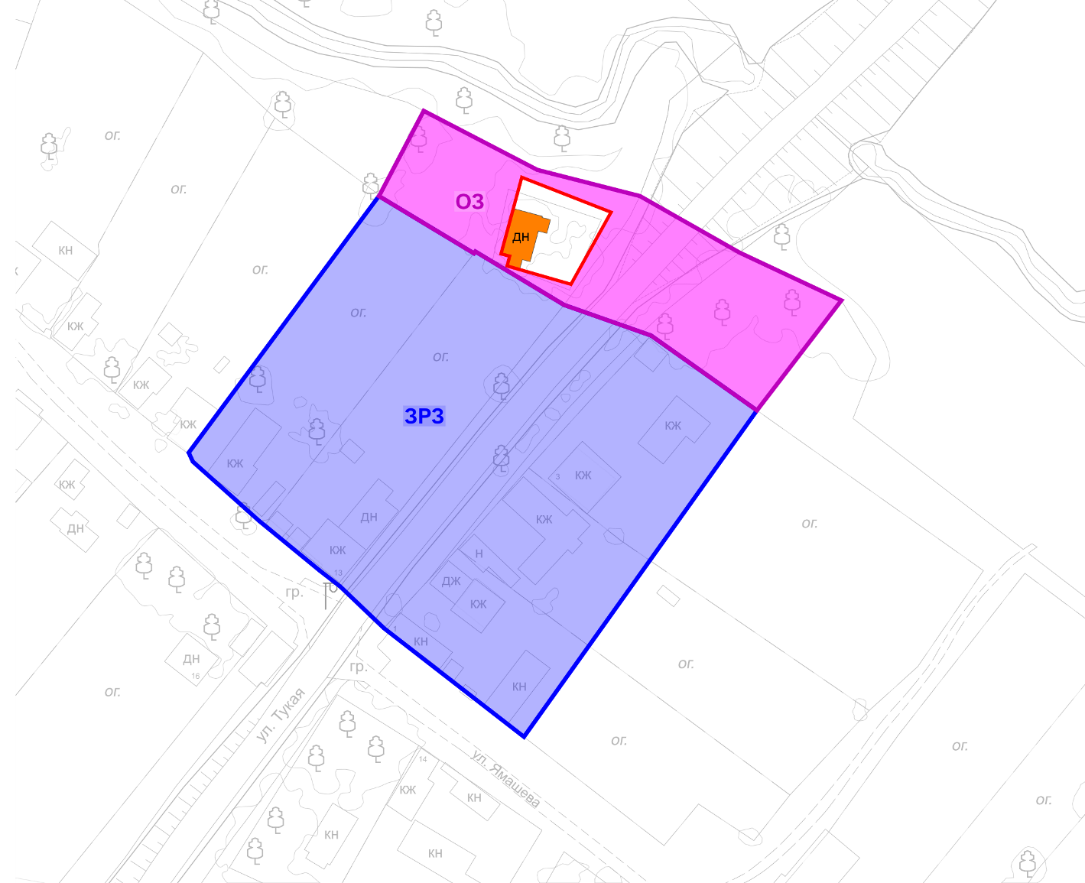
Республика Татарстан,
Атнинский муниципальный район, д. Мокша
Масштаб 1:1000
Условные обозначения:
- объект культурного наследия  - граница территории объекта культурного наследия | - охранная зона объекта культурного наследия  - зона регулирования застройки и хозяйственной деятельности

I. Охранная зона объекта культурного наследия регионального значения «Мечеть», ХIХ в., адрес (местоположение): Республика Татарстан, Атнинский муниципальный район, д. Мокша, ул. Тукая, д. 6

Раздел 1

Сведения об объекте
№  п/п | Характеристики объекта | Описание характеристик
1 | Местоположение объекта | Республика Татарстан, Атнинский муниципальный район, д. Мокша
2 | Площадь объекта +/- величина погрешности определения площади (Р +/- Дельта Р) | 3 170,86 кв.метра +/- 19,71 кв.метра
3 | Иные характеристики объекта | -
Раздел 2

Сведения о местоположении границ объекта
1. Система координат: МСК-16
2. Сведения о характерных точках границ объекта
Обозначение характерных точек границ | Координаты, метров |  | Метод определения координат характерной точки | Средняя квадратическая погрешность положения характерной точки (Mt), метров | Описание обозначения точки на местности (при наличии)
 | X | Y
1 | 2 | 3 | 4 | 5 | 6
- | - | - | - | - | -
3. Сведения о характерных точках части (частей) границы объекта
Обозначение характерных точек части границы | Координаты, метров |  | Метод определения координат характерной точки | Средняя квадратическая погрешность положения характерной точки (Mt), метров | Описание обозначения точки на местности (при наличии)
 | X | Y

1 | 2 | 3 | 4 | 5 | 6
Внешняя граница
1 | 534773.39 | 1333644.42 | картометрический метод | 0.1 | -
2 | 534757.59 | 1333674.70 | картометрический метод | 0.1 | -
3 | 534750.59 | 1333702.02 | картометрический метод | 0.1 | -
4 | 534735.45 | 1333728.58 | картометрический метод | 0.1 | -
5 | 534722.65 | 1333755.70 | картометрический метод | 0.1 | -
6 | 534693.20 | 1333733.21 | картометрический метод | 0.1 | -
7 | 534713.25 | 1333704.99 | картометрический метод | 0.1 | -
8 | 534721.45 | 1333681.80 | картометрический метод | 0.1 | -
9 | 534735.73 | 1333658.18 | картометрический метод | 0.1 | -
10 | 534735.25 | 1333657.81 | картометрический метод | 0.1 | -
11 | 534750.58 | 1333632.47 | картометрический метод | 0.1 | -
12 | 534750.80 | 1333632.63 | картометрический метод | 0.1 | -
1 | 534773.39 | 1333644.42 | картометрический метод | 0.1 | -
Внутренняя граница
13 | 534755.60 | 1333670.55 | картометрический метод | 0.1 | -
14 | 534746.26 | 1333694.34 | картометрический метод | 0.1 | -
15 | 534726.97 | 1333683.66 | картометрический метод | 0.1 | -
16 | 534731.88 | 1333666.64 | картометрический метод | 0.1 | -
17 | 534734.50 | 1333667.32 | картометрический метод | 0.1 | -
18 | 534735.11 | 1333665.02 | картометрический метод | 0.1 | -
13 | 534755.60 | 1333670.55 | картометрический метод | 0.1 | -

Раздел 3

Сведения о местоположении измененных (уточненных) границ объекта
1. Система координат: МСК-16
2. Сведения о характерных точках границ объекта
Обозначение характерных точек границ | Существующие координаты, метров |  | Измененные (уточненные) координаты, метров |  | Метод определения координат характерной точки | Средняя квадратическая погрешность положения характерной точки (Mt), метров | Описание обозначения точки на местности (при наличии)
 | X | Y | X | Y
1 | 2 | 3 | 4 | 5 | 6 | 7 | 8
- | - | - | - | - | - | - | -
3. Сведения о характерных точках части (частей) границы объекта
1 | 2 | 3 | 4 | 5 | 6 | 7 | 8
- | - | - | - | - | - | - | -

Раздел 4

План границ
охранной зоны объекта культурного наследия регионального значения «Мечеть», ХIХ в., адрес (местоположение): Республика Татарстан, Атнинский муниципальный район, д. Мокша, ул. Тукая, д. 6
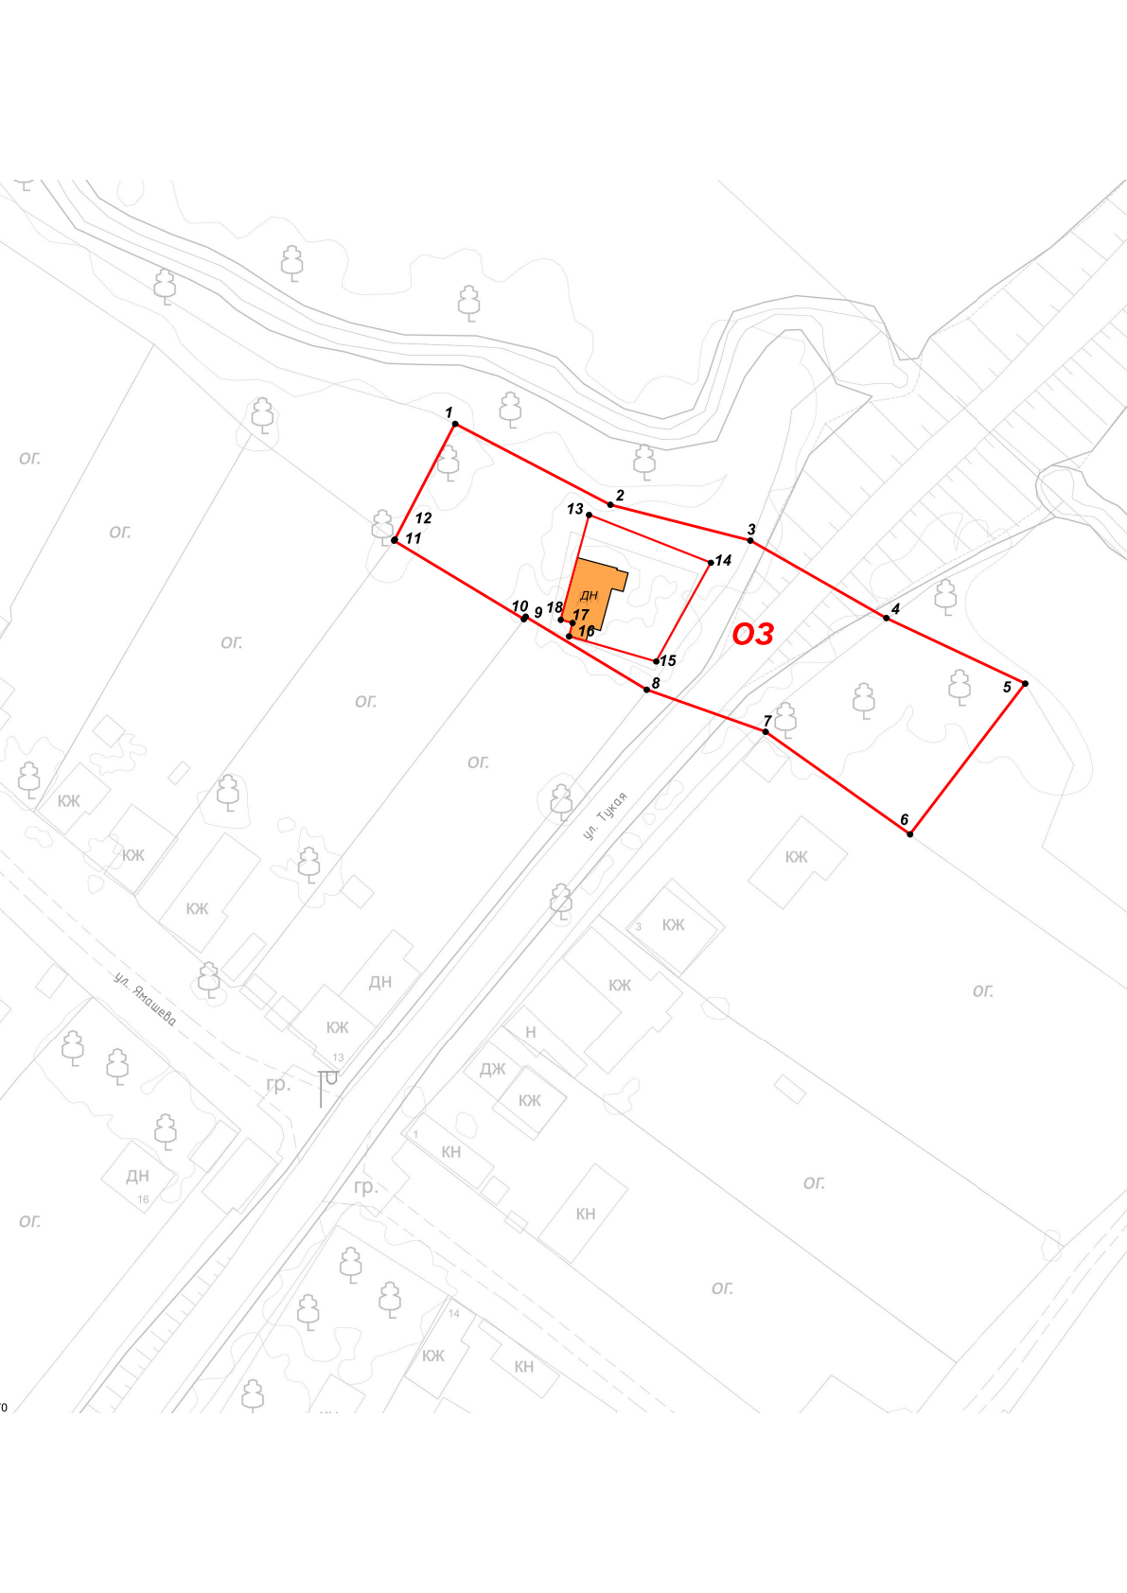
Республика Татарстан,
Атнинский муниципальный район, д. Мокша
Масштаб 1:1000
Условные обозначения:

– границы ОЗ ОКН-Р | 18 – обозначение характерной точки границы ОЗ ОКН-Р

Текстовое описание местоположения границ
охранной зоны объекта культурного наследия регионального значения «Мечеть», ХIХ в., адрес (местоположение): Республика Татарстан, Атнинский

муниципальный район, д. Мокша, ул. Тукая, д. 6

Прохождение границы |  | Описание прохождения границы
от точки | до точки

1 | 2 | 3

Внешняя граница
1 | 5 | От точки 1, расположенной на внутриквартальной территории, в юго-восточном направлении по внутриквартальной территори до точки 5
5 | 6 | От точки 5 в юго-западном направлении по внутриквартальной территории до точки 6
6 | 7 | От точки 6 в северо-западном направлении по границе земельного участка с кадастровым номером  16:10:120301:26 до точки 7
7 | 8 | От точки 7 в северо-западном направлении по проезду ул. Тукая до точки 8
8 | 11 | От точки 8 в северо-западном направлении по границам земельных участков с кадастровыми номерами  16:10:120301:28, 16:10:120301:29 до точки 11
11 | 1 | От точки 11 в северо-восточном направлении по внутриквартальной территории до точки 1

Внутренняя граница
13 | 14 | От точки 13, расположенной на границе территории объекта культурного наследия «Мечеть», в юго-восточном направлении по границе территории объекта культурного наследия «Мечеть» до точки 14
14 | 15 | От точки 14 в юго-западном направлении по границе территории объекта культурного наследия «Мечеть» до точки 15
15 | 16 | От точки 15 в северо-западном направлении по границе территории объекта культурного наследия «Мечеть» до точки 16
16 | 17 | От точки 16 в северо-восточном направлении по границе территории объекта культурного наследия «Мечеть» до точки 17
17 | 18 | От точки 17 в северо-западном направлении по границе территории объекта культурного наследия «Мечеть» до точки 18
18 | 13 | От точки 18 в северо-восточном направлении по границе территории объекта культурного наследия «Мечеть» до точки 13

Режим использования земель и требования к градостроительным регламентам в
границах охранной зоны объекта культурного наследия регионального значения «Мечеть», ХIХ в., адрес (местоположение): Республика Татарстан, Атнинский

муниципальный район, д. Мокша, ул. Тукая, д. 6

- Разрешается:
  - Применение специальных мер, направленных на сохранение, восстановление (регенерацию) историко-градостроительной и (или) природной среды объекта культурного наследия «Мечеть», включая восстановление, воссоздание, восполнение частично или полностью утраченных объектов капитального строительства и элементов планировки в прежних высотных и планировочных габаритах по специально выполненным проектам на основании комплексных историко-культурных исследований.
  - Хозяйственная деятельность, направленная на сохранение, использование и популяризацию объекта культурного наследия.
  - Проведение работ по благоустройству территории с размещением малых архитектурных форм.
  - Проведение агротехнических мероприятий по уходу за зелеными насаждениями, посадка древесно-кустарниковой растительности, устройство цветников, клумб и газонов.
  - Ремонт и реконструкция проходов, проездов, отмосток, в том числе реконструкция дорожного покрытия.
  - Ремонт, реконструкция, модернизация существующих объектов инженерной инфраструктуры.
  - Прокладка новых инженерных коммуникаций подземным способом.
  - Устройство пандусов и другого оборудования, обеспечивающего передвижение маломобильных групп населения.
  - Установка средств ориентирующей информации высотой не более 2,0 метра и площадью информационного поля не более 1,5 кв. метра.
- Запрещается:
  - Строительство объектов капитального строительства, за исключением применения специальных мер, направленных на сохранение и восстановление (регенерацию) историко-градостроительной и (или) природной среды объекта культурного наследия «Мечеть».
  - Изменение форм существующего рельефа, в том числе деятельность, влекущая изменение его геопластики.
  - Установка некапитальных строений и сооружений.
  - Размещение объектов, являющихся источниками повышенной взрывопожароопасности.
  - Установка всех видов рекламных конструкций, щитов, баннеров, растяжек, а также установка экранирующих сооружений.
  - Организация мест накоплениях бытовых отходов, установка мусорных контейнеров на расстоянии менее 5,0 метров от границы территории объекта культурного наследия.
  - Прокладка новых инженерных коммуникаций наземным и надземным способом, кроме линий электропередачи и связи.
  - Применение строительных технологий, создающих динамические нагрузки и оказывающих негативное воздействие на объект культурного наследия и окружающую застройку.
  - Проведение земляных, мелиоративных, хозяйственных и иных работ без соблюдения требований законодательства Российской Федерации в области охраны объектов археологического наследия.
  - Проведение изыскательских, проектных, земляных, строительных, мелиоративных, хозяйственных работ на земельных участках, непосредственно связанных с земельным участком в границах территории объекта культурного наследия, без наличия в проектной документации раздела об обеспечении сохранности указанного объекта культурного наследия, включающего оценку воздействия проводимых работ на объект культурного наследия, согласованного с региональным органом охраны объектов культурного наследия.

II. Зона регулирования застройки и хозяйственной деятельности объекта
культурного наследия регионального значения «Мечеть», ХIХ в., адрес (местоположение): Республика Татарстан, Атнинский муниципальный район,

д. Мокша, ул. Тукая, д. 6
Раздел 1

Сведения об объекте
№  п/п | Характеристики объекта | Описание характеристик
1 | Местоположение объекта | Республика Татарстан, Атнинский муниципальный район, д. Мокша
2 | Площадь объекта +/- величина погрешности определения площади (Р +/- Дельта Р) | 11 392,00 кв.метра +/- 37,36 кв.метра
3 | Иные характеристики объекта | -

Раздел 2

Сведения о местоположении границ объекта
1. Система координат: МСК-16
2. Сведения о характерных точках границ объекта
Обозначение характерных точек границ | Координаты, метров |  | Метод определения координат характерной точки | Средняя квадратическая погрешность положения характерной точки (Mt), метров | Описание обозначения точки на местности (при наличии)
 | X | Y
1 | 2 | 3 | 4 | 5 | 6
- | - | - | - | - | -
3. Сведения о характерных точках части (частей) границы объекта
Обозначение характерных точек части границы | Координаты, метров |  | Метод определения координат характерной точки | Средняя квадратическая погрешность положения характерной точки (Mt), метров | Описание обозначения точки на местности (при наличии)
 | X | Y

1 | 2 | 3 | 4 | 5 | 6
1 | 534750.58 | 1333632.47 | картометрический метод | 0.1 | -
2 | 534735.25 | 1333657.81 | картометрический метод | 0.1 | -
3 | 534735.73 | 1333658.18 | картометрический метод | 0.1 | -
4 | 534721.45 | 1333681.80 | картометрический метод | 0.1 | -
5 | 534713.25 | 1333704.99 | картометрический метод | 0.1 | -
6 | 534693.20 | 1333733.21 | картометрический метод | 0.1 | -
7 | 534605.83 | 1333671.13 | картометрический метод | 0.1 | -
8 | 534633.87 | 1333635.15 | картометрический метод | 0.1 | -
9 | 534634.92 | 1333633.81 | картометрический метод | 0.1 | -
10 | 534646.08 | 1333622.15 | картометрический метод | 0.1 | -
11 | 534650.31 | 1333616.74 | картометрический метод | 0.1 | -
12 | 534663.60 | 1333600.60 | картометрический метод | 0.1 | -
13 | 534679.50 | 1333582.90 | картометрический метод | 0.1 | -
14 | 534681.90 | 1333581.80 | картометрический метод | 0.1 | -
1 | 534750.58 | 1333632.47 | картометрический метод | 0.1 | -

Раздел 3

Сведения о местоположении измененных (уточненных) границ объекта
1. Система координат: МСК-16
2. Сведения о характерных точках границ объекта
Обозначение характерных точек границ | Существующие координаты, метров |  | Измененные (уточненные) координаты, метров |  | Метод определения координат характерной точки | Средняя квадратическая погрешность положения характерной точки (Mt), метров | Описание обозначения точки на местности (при наличии)
 | X | Y | X | Y
1 | 2 | 3 | 4 | 5 | 6 | 7 | 8
- | - | - | - | - | - | - | -
3. Сведения о характерных точках части (частей) границы объекта
1 | 2 | 3 | 4 | 5 | 6 | 7 | 8
- | - | - | - | - | - | - | -
Раздел 4

План границ
зоны регулирования застройки и хозяйственной деятельности объекта культурного наследия регионального значения «Мечеть», ХIХ в., адрес (местоположение): Республика Татарстан, Атнинский муниципальный район, д. Мокша, ул. Тукая, д. 6
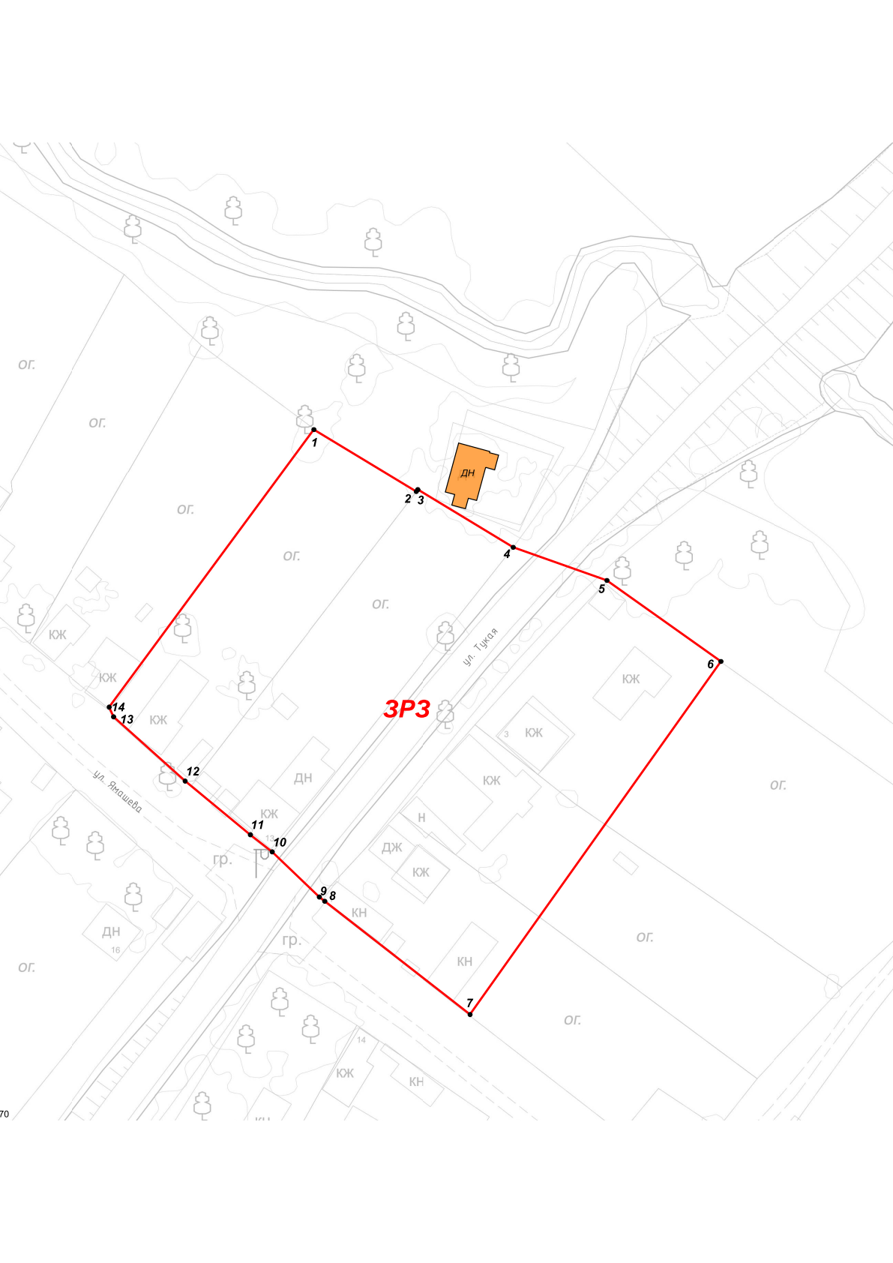
Республика Татарстан,
Атнинский муниципальный район, д. Мокша
Масштаб 1:1000
Условные обозначения:
– границы ЗРЗ ОКН-Р | 14 – обозначение характерной точки границы ЗРЗ ОКН-Р

Текстовое описание местоположения границ
зоны регулирования застройки и хозяйственной деятельности объекта культурного наследия регионального значения «Мечеть», ХIХ в., адрес (местоположение): Республика Татарстан, Атнинский муниципальный район, д. Мокша, ул. Тукая, д. 6

Прохождение границы |  | Описание прохождения границы
от точки | до точки

1 | 2 | 3
1 | 2 | От точки 1, расположенной на границе земельного участка с кадастровым номером 16:10:120301:29 (деревня Мокша, улица Х.Ямашева, земельный участок 15), в юго-восточном направлении по границе земельного участка с кадастровым номером 16:10:120301:29 до точки 2
2 | 3 | От точки 2 в северо-восточном направлении по границе земельного участка с кадастровым номером 16:10:120301:28 до точки 3
3 | 4 | От точки 3 в юго-восточном направлении по границе земельного участка с кадастровым номером 16:10:120301:28 до точки 4
4 | 5 | От точки 4 в юго-восточном направлении по проезду ул. Тукая до точки 5
5 | 6 | От точки 5 в юго-восточном направлении по границе земельного участка с кадастровым номером 16:10:120301:26 до точки 6
6 | 7 | От точки 6 в юго-западном направлении по внутриквартальной территории до точки 7
7 | 14 | От точки 7 в северо-западном направлении по границам земельных участков с кадастровыми номерами 16:10:120301:24, 16:10:120301:28, 16:10:120301:29 до точки 14
14 | 1 | От точки 14 в северо-восточном направлении по внутриквартальной территории до точки 1

Режим использования земель и требования к градостроительным регламентам в
границах зоны регулирования застройки и хозяйственной деятельности объекта культурного наследия регионального значения «Мечеть», ХIХ в., адрес (местоположение): Республика Татарстан, Атнинский муниципальный район, д. Мокша,

ул. Тукая, д. 6

- Разрешается:
  - Снос (демонтаж) ветхих объектов капитального строительства и некапитальных сооружений.
  - Строительство, реконструкция, ремонт, модернизация объектов инженерной и транспортной инфраструктуры.
  - Устройство по уличному фронту ограждений земельных участков высотой не более 2,0 метра.
  - Проведение агротехнических мероприятий по уходу за зелеными насаждениями, посадка древесно-кустарниковой растительности, устройство цветников, клумб и газонов.
  - Установка средств ориентирующей информации высотой не более 2,0 метра и площадью информационного поля не более 1,5 кв. метра.
  - Устройство проходов, проездов, отмосток, в том числе реконструкция и ремонт существующих.
  - Ремонт, капитальный ремонт объектов капитального строительства с сохранением высотных и планировочных габаритов и применением в наружной отделке фасадов неоштукатуренного кирпича, природного камня, штукатурки или древесины с последующей окраской в оттенки белого, бежевого, охристого, серого, зеленого, синего, коричневого и терракотового цвета; кровли − коричневого, серого, зеленого или терракотового цвета.
  - Строительство и реконструкция объектов капитального строительства с ограничением высоты до конька скатной крыши 8,0 метров и применением в наружной отделке фасадов неоштукатуренного кирпича, природного камня, штукатурки или древесины с последующей окраской в оттенки белого, бежевого, охристого, серого, зеленого, синего, коричневого и терракотового цвета; кровли − коричневого, серого, зеленого или терракотового цвета.

- Запрещается:
  - Размещение объектов, являющихся источниками повышенной взрывопожароопасности.
  - Применение строительных технологий, создающих динамические нагрузки и оказывающих негативное воздействие на объект культурного наследия и окружающую застройку.
  - Фрагментарная отделка и покраска фасадов, применение в отделке асбестоцементных листов, железобетонных, композитных и иных панелей, полимерного и металлического сайдинга, бетонных, пено-газобетонных, шлакоблоков без оштукатуривания наружной версты и прочих материалов, несвойственных историко-градостроительной среде.
  - Устройство плоских, ассиметричных крыш и крыш с переломами скатов.
  - Устройство по границам земельных участков, формирующих уличный фронт, сплошного глухого ограждения, бетонного, железобетонного ограждения, ограждения из профилированного, гладкого металлического и асбестоцементного листа, рулонной сетки, рабицы, поликарбоната.
  - Проведение земляных, мелиоративных, хозяйственных и иных работ без соблюдения требований законодательства Российской Федерации в области охраны объектов археологического наследия.

Список использованных сокращений:
ОЗ ОКН-Р – охранная зона объекта культурного наследия регионального значения;
ЗРЗ ОКН-Р – зона регулирования застройки и хозяйственной деятельности объекта культурного наследия регионального значения.

_________________________

Утверждены
постановлением
Кабинета Министров
Республики Татарстан
от ________2025 № _____

Границы зон охраны объекта культурного наследия регионального
значения «Мечеть», 1769 г., расположенного по адресу: Республика Татарстан,
Атнинский муниципальный район, с. Нижняя Береске, ул. Чишмяле, д. 10а, режим использования земель и требования к градостроительным регламентам в границах данных зон

Карта (схема) границ зон охраны объекта культурного наследия
регионального значения «Мечеть», 1769 г.
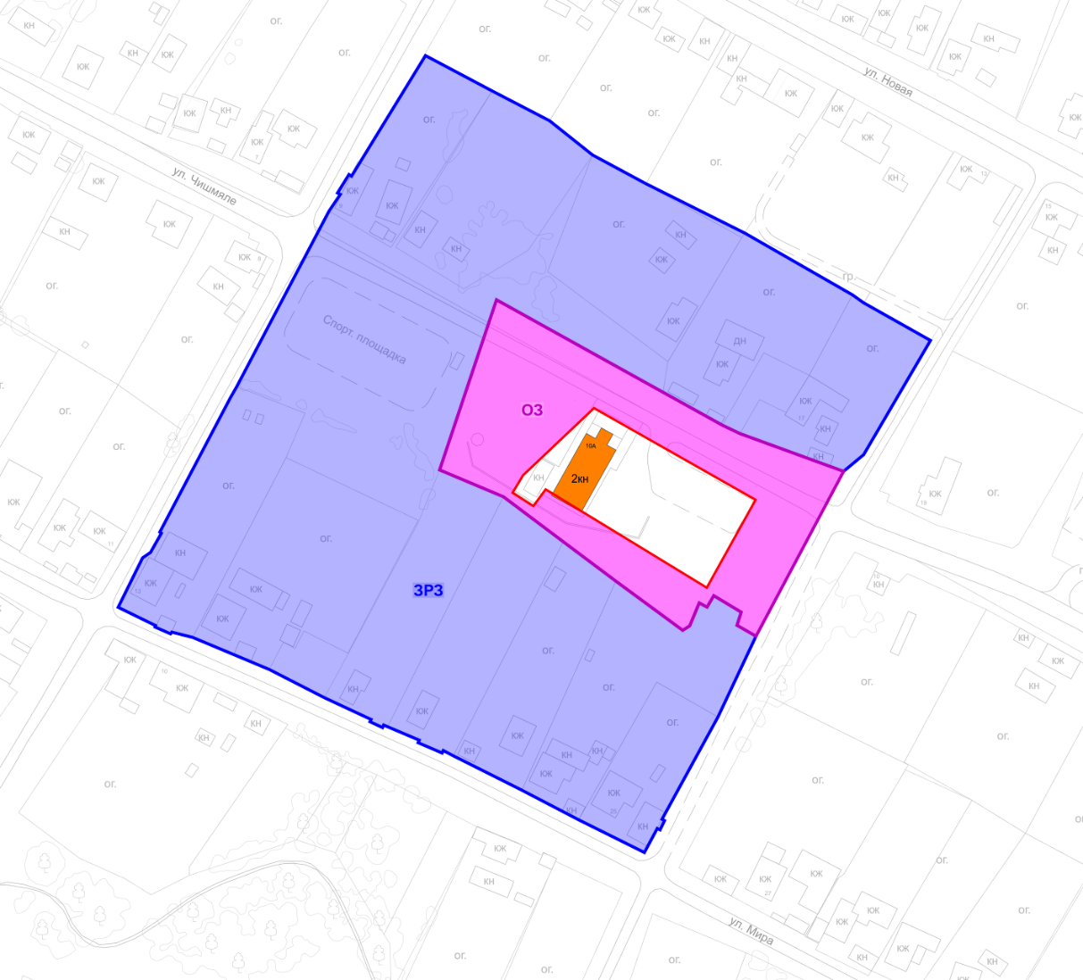
Республика Татарстан,
Атнинский муниципальный район, с. Нижняя Береске
Масштаб 1:2000
Условные обозначения:
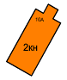 - объект культурного наследия  - граница территории объекта культурного наследия | - охранная зона объекта культурного наследия  - зона регулирования застройки и хозяйственной деятельности

I. Охранная зона объекта культурного наследия регионального значения «Мечеть», 1769 г., адрес (местоположение): Республика Татарстан, Атнинский муниципальный район, с. Нижняя Береске, ул. Чишмяле, д. 10а

Раздел 1

Сведения об объекте
№  п/п | Характеристики объекта | Описание характеристик
1 | Местоположение объекта | Республика Татарстан, Атнинский муниципальный район, с. Нижняя Береске
2 | Площадь объекта +/- величина погрешности определения площади (Р +/- Дельта Р) | 6031,47 кв.метра +/- 27,18 кв.метра
3 | Иные характеристики объекта | -

Раздел 2

Сведения о местоположении границ объекта
1. Система координат: МСК-16
2. Сведения о характерных точках границ объекта
Обозначение характерных точек границ | Координаты, метров |  | Метод определения координат характерной точки | Средняя квадратическая погрешность положения характерной точки (Mt), метров | Описание обозначения точки на местности (при наличии)
 | X | Y
1 | 2 | 3 | 4 | 5 | 6
- | - | - | - | - | -
3. Сведения о характерных точках части (частей) границы объекта
Обозначение характерных точек части границы | Координаты, метров |  | Метод определения координат характерной точки | Средняя квадратическая погрешность положения характерной точки (Mt), метров | Описание обозначения точки на местности (при наличии)
 | X | Y

1 | 2 | 3 | 4 | 5 | 6
Внешняя граница
1 | 525482.97 | 1318884.03 | картометрический метод | 0.1 | -
2 | 525449.87 | 1318943.60 | картометрический метод | 0.1 | -
3 | 525438.09 | 1318964.80 | картометрический метод | 0.1 | -
4 | 525435.11 | 1318971.04 | картометрический метод | 0.1 | -
5 | 525421.59 | 1319008.11 | картометрический метод | 0.1 | -
6 | 525362.60 | 1318976.80 | картометрический метод | 0.1 | -
7 | 525366.50 | 1318970.00 | картометрический метод | 0.1 | -
8 | 525371.20 | 1318971.50 | картометрический метод | 0.1 | -
9 | 525377.10 | 1318961.70 | картометрический метод | 0.1 | -
10 | 525373.00 | 1318959.30 | картометрический метод | 0.1 | -
11 | 525374.50 | 1318956.50 | картометрический метод | 0.1 | -
12 | 525366.30 | 1318953.10 | картометрический метод | 0.1 | -
13 | 525364.70 | 1318950.60 | картометрический метод | 0.1 | -
14 | 525382.30 | 1318926.70 | картометрический метод | 0.1 | -
15 | 525396.40 | 1318907.90 | картометрический метод | 0.1 | -
16 | 525412.50 | 1318886.50 | картометрический метод | 0.1 | -
17 | 525422.10 | 1318863.70 | картометрический метод | 0.1 | -
1 | 525482.97 | 1318884.03 | картометрический метод | 0.1 | -
Внутренняя граница
18 | 525444.22 | 1318918.88 | картометрический метод | 0.1 | -
19 | 525411.41 | 1318976.65 | картометрический метод | 0.1 | -
20 | 525379.96 | 1318959.20 | картометрический метод | 0.1 | -
21 | 525415.14 | 1318901.61 | картометрический метод | 0.1 | -
22 | 525409.16 | 1318897.20 | картометрический метод | 0.1 | -
23 | 525413.94 | 1318889.78 | картометрический метод | 0.1 | -
24 | 525420.16 | 1318893.51 | картометрический метод | 0.1 | -
18 | 525444.22 | 1318918.88 | картометрический метод | 0.1 | -

Раздел 3

Сведения о местоположении измененных (уточненных) границ объекта
1. Система координат: МСК-16
2. Сведения о характерных точках границ объекта
Обозначение характерных точек границ | Существующие координаты, метров |  | Измененные (уточненные) координаты, метров |  | Метод определения координат характерной точки | Средняя квадратическая погрешность положения характерной точки (Mt), метров | Описание обозначения точки на местности (при наличии)
 | X | Y | X | Y
1 | 2 | 3 | 4 | 5 | 6 | 7 | 8
- | - | - | - | - | - | - | -
3. Сведения о характерных точках части (частей) границы объекта
1 | 2 | 3 | 4 | 5 | 6 | 7 | 8
- | - | - | - | - | - | - | -
Раздел 4

План границ
охранной зоны объекта культурного наследия регионального значения «Мечеть», 1769 г., адрес (местоположение): Республика Татарстан, Атнинский муниципальный район, с. Нижняя Береске, ул. Чишмяле, д. 10а
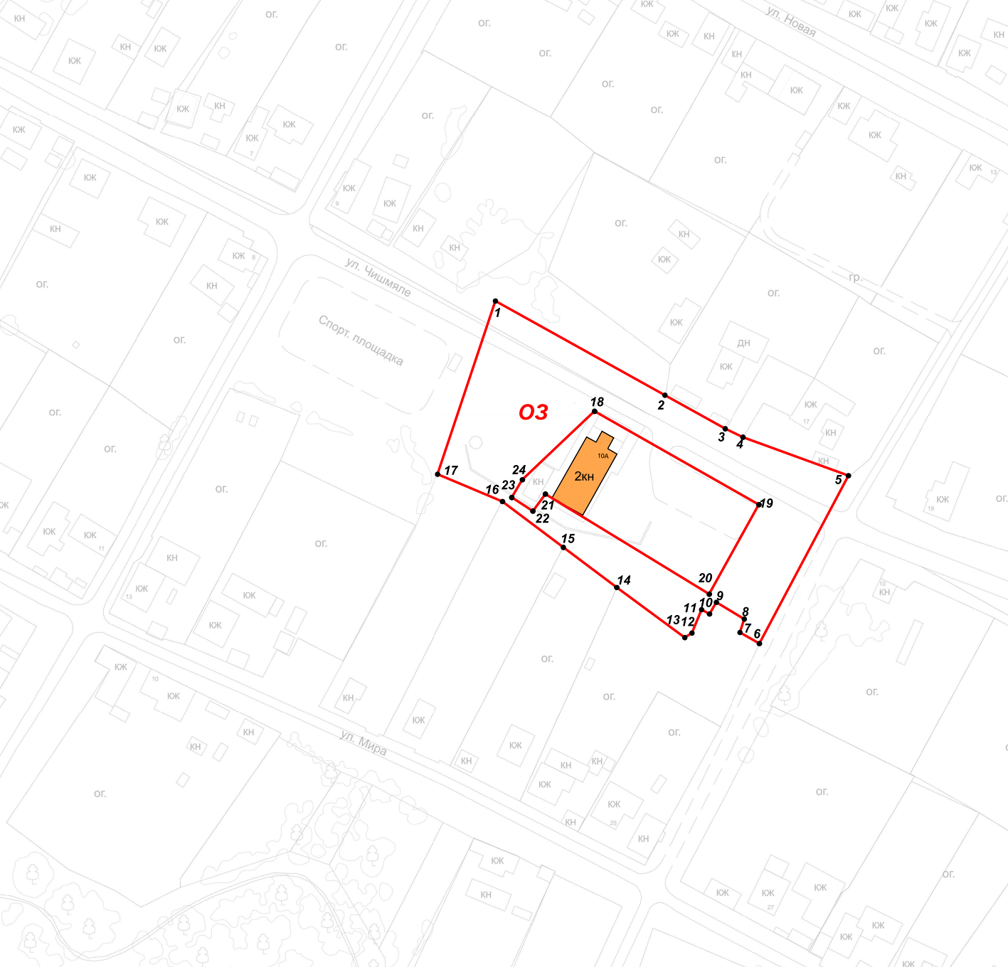
Республика Татарстан,
Атнинский муниципальный район, с. Нижняя Береске
Масштаб 1:1000
Условные обозначения:

– границы ОЗ ОКН-Р | 24 – обозначение характерной точки границы ОЗ ОКН-Р

Текстовое описание местоположения границ
охранной зоны объекта культурного наследия регионального значения «Мечеть», 1769 г., адрес (местоположение): Республика Татарстан, Атнинский муниципальный район, с. Нижняя Береске, ул. Чишмяле, д. 10а

Прохождение границы |  | Описание прохождения границы
от точки | до точки

1 | 2 | 3

Внешняя граница
1 | 5 | От точки 1, расположенной на линии застройки северной стороны ул. Чишмяле, в юго-восточном направлении вдоль ул. Чишмяле до точки 5
5 | 6 | От точки 5 в юго-западном направлении вдоль проезда переулка до точки 6
6 | 7 | От точки 6 в северо-западном направлении по границе земельного участка с кадастровым номером 16:10:040105:12 до точки 7
7 | 8 | От точки 7 в северо-восточном направлении по границе земельного участка с кадастровым номером 16:10:040105:12 до точки 8
8 | 9 | От точки 8 в северо-западном направлении по границе земельного участка с кадастровым номером 16:10:040105:12 до точки 9
9 | 10 | От точки 9 в юго-западном направлении по границе земельного участка с кадастровым номером 16:10:040105:12 до точки 10
10 | 11 | От точки 10 в северо-западном направлении по границе земельного участка с кадастровым номером 16:10:040105:12 до точки 11
11 | 12 | От точки 11 в юго-западном направлении по границе земельного участка с кадастровым номером 16:10:040105:12 до точки 12
12 | 13 | От точки 12 в юго-западном направлении по границе земельного участка с кадастровым номером 16:10:040105:12 до точки 13
13 | 17 | От точки 13 в северо-западном направлении по границм земельных участков с кадастровыми номерами 16:10:040105:12, 16:10:040105:11, 16:10:040105:10, 16:10:040105:9 до точки 17
17 | 1 | От точки 17 в северо-восточном направлении по внутриквартальной территории до точки 1

Внутренняя граница
18 | 19 | От точки 18, расположенной на границе территории объекта культурного наследия «Мечеть», в юго-восточном направлении по границе территории объекта культурного наследия «Мечеть» до точки 19
19 | 20 | От точки 19 в юго-западном направлении по границе территории объекта культурного наследия «Мечеть» до точки 20
20 | 21 | От точки 20 в северо-западном направлении по границе территории объекта культурного наследия «Мечеть» до точки 21
21 | 22 | От точки 21 в юго-западном направлении по границе территории объекта культурного наследия «Мечеть» до точки 22
22 | 23 | От точки 22 в северо-западном направлении по границе территории объекта культурного наследия «Мечеть» до точки 23
23 | 18 | От точки 23 в северо-восточном направлении по границе территории объекта культурного насле-дия «Мечеть» до точки 18

Режим использования земель и требования к градостроительным регламентам в
границах охранной зоны объекта культурного наследия регионального значения «Мечеть», 1769 г., адрес (местоположение): Республика Татарстан, Атнинский
муниципальный район, с. Нижняя Береске, ул. Чишмяле, д. 10а

- Разрешается:
  - Применение специальных мер, направленных на сохранение, восстановление (регенерацию) историко-градостроительной и (или) природной среды объекта культурного наследия «Мечеть», включая восстановление, воссоздание, восполнение частично или полностью утраченных объектов капитального строительства и элементов планировки в прежних высотных и планировочных габаритах по специально выполненным проектам на основании комплексных историко-культурных исследований.
  - Хозяйственная деятельность, направленная на сохранение, использование и популяризацию объекта культурного наследия.
  - Проведение работ по благоустройству территории с размещением малых архитектурных форм.
  - Проведение агротехнических мероприятий по уходу за зелеными насаждениями, посадка древесно-кустарниковой растительности, устройство цветников, клумб и газонов.
  - Ремонт и реконструкция проходов, проездов, отмосток, в том числе реконструкция дорожного покрытия.
  - Ремонт, реконструкция, модернизация существующих объектов инженерной инфраструктуры.
  - Прокладка новых инженерных коммуникаций подземным способом.
  - Устройство парковок автотранспорта.
  - Устройство пандусов и другого оборудования, обеспечивающего передвижение маломобильных групп населения.
  - Установка средств ориентирующей информации высотой не более 2,0 метра и площадью информационного поля не более 1,5 кв. метра.

- Запрещается:
  - Строительство объектов капитального строительства, за исключением применения специальных мер, направленных на сохранение и восстановление (регенерацию) историко-градостроительной и (или) природной среды объекта культурного наследия «Мечеть».
  - Изменение исторически сложившейся планировочных направлений, линий застройки улиц.
  - Изменение форм существующего рельефа, в том числе деятельность, влекущая изменение его геопластики.
  - Установка некапитальных строений и сооружений.
  - Размещение объектов, являющихся источниками повышенной взрывопожароопасности.
  - Установка всех видов рекламных конструкций, щитов, баннеров, растяжек, а также установка экранирующих сооружений.
  - Устройство стоянок автотранспорта.
  - Организация мест накоплениях бытовых отходов, установка мусорных контейнеров на расстоянии менее 5,0 метров от границы территории объекта культурного наследия.
  - Прокладка новых инженерных коммуникаций наземным и надземным способом, кроме линий электропередачи и связи.
  - Применение строительных технологий, создающих динамические нагрузки и оказывающих негативное воздействие на объект культурного наследия и окружающую застройку.
  - Проведение земляных, мелиоративных, хозяйственных и иных работ без соблюдения требований законодательства Российской Федерации в области охраны объектов археологического наследия.
  - Проведение изыскательских, проектных, земляных, строительных, мелиоративных, хозяйственных работ на земельных участках, непосредственно связанных с земельным участком в границах территории объекта культурного наследия, без наличия в проектной документации раздела об обеспечении сохранности указанного объекта культурного наследия, включающего оценку воздействия проводимых работ на объект культурного наследия, согласованного с региональным органом охраны объектов культурного наследия.

II. Зона регулирования застройки и хозяйственной деятельности объекта
культурного наследия регионального значения «Мечеть», 1769 г., адрес (местоположение): Республика Татарстан, Атнинский муниципальный район, с. Нижняя Береске, ул. Чишмяле, д. 10а

Раздел 1

Сведения об объекте
№  п/п | Характеристики объекта | Описание характеристик
1 | Местоположение объекта | Республика Татарстан, Атнинский муниципальный район, с. Нижняя Береске
2 | Площадь объекта +/- величина погрешности определения площади (Р +/- Дельта Р) | 36 222,00 кв.метра +/- 66,61 кв.метра
3 | Иные характеристики объекта | -

Раздел 2

Сведения о местоположении границ объекта
1. Система координат: МСК-16
2. Сведения о характерных точках границ объекта
Обозначение характерных точек границ | Координаты, метров |  | Метод определения координат характерной точки | Средняя квадратическая погрешность положения характерной точки (Mt), метров | Описание обозначения точки на местности (при наличии)
 | X | Y
1 | 2 | 3 | 4 | 5 | 6
- | - | - | - | - | -
3. Сведения о характерных точках части (частей) границы объекта
Обозначение характерных точек части границы | Координаты, метров |  | Метод определения координат характерной точки | Средняя квадратическая погрешность положения характерной точки (Mt), метров | Описание обозначения точки на местности (при наличии)
 | X | Y

1 | 2 | 3 | 4 | 5 | 6
1 | 525570.37 | 1318858.64 | картометрический метод | 0.1 | -
2 | 525557.70 | 1318882.50 | картометрический метод | 0.1 | -
3 | 525547.05 | 1318903.00 | картометрический метод | 0.1 | -
4 | 525534.81 | 1318918.35 | картометрический метод | 0.1 | -
5 | 525524.51 | 1318937.47 | картометрический метод | 0.1 | -
6 | 525506.89 | 1318972.71 | картометрический метод | 0.1 | -
7 | 525484.73 | 1319011.30 | картометрический метод | 0.1 | -
8 | 525481.90 | 1319015.27 | картометрический метод | 0.1 | -
9 | 525468.43 | 1319039.17 | картометрический метод | 0.1 | -
10 | 525427.54 | 1319015.27 | картометрический метод | 0.1 | -
11 | 525421.59 | 1319008.11 | картометрический метод | 0.1 | -
12 | 525435.11 | 1318971.04 | картометрический метод | 0.1 | -
13 | 525438.09 | 1318964.80 | картометрический метод | 0.1 | -
14 | 525449.87 | 1318943.60 | картометрический метод | 0.1 | -
15 | 525482.97 | 1318884.03 | картометрический метод | 0.1 | -
16 | 525422.10 | 1318863.70 | картометрический метод | 0.1 | -
17 | 525412.50 | 1318886.50 | картометрический метод | 0.1 | -
18 | 525396.40 | 1318907.90 | картометрический метод | 0.1 | -
19 | 525382.30 | 1318926.70 | картометрический метод | 0.1 | -
20 | 525364.70 | 1318950.60 | картометрический метод | 0.1 | -
21 | 525366.30 | 1318953.10 | картометрический метод | 0.1 | -
22 | 525374.50 | 1318956.50 | картометрический метод | 0.1 | -
23 | 525373.00 | 1318959.30 | картометрический метод | 0.1 | -
24 | 525377.10 | 1318961.70 | картометрический метод | 0.1 | -
25 | 525371.20 | 1318971.50 | картометрический метод | 0.1 | -
26 | 525366.50 | 1318970.00 | картометрический метод | 0.1 | -
27 | 525362.60 | 1318976.80 | картометрический метод | 0.1 | -
28 | 525333.70 | 1318963.20 | картометрический метод | 0.1 | -
29 | 525297.10 | 1318943.20 | картометрический метод | 0.1 | -
30 | 525296.60 | 1318944.10 | картометрический метод | 0.1 | -
31 | 525293.30 | 1318942.50 | картометрический метод | 0.1 | -
32 | 525293.80 | 1318941.50 | картометрический метод | 0.1 | -
33 | 525285.20 | 1318936.90 | картометрический метод | 0.1 | -
34 | 525296.90 | 1318913.40 | картометрический метод | 0.1 | -
35 | 525307.50 | 1318893.10 | картометрический метод | 0.1 | -
36 | 525319.80 | 1318868.60 | картометрический метод | 0.1 | -
37 | 525321.70 | 1318865.00 | картометрический метод | 0.1 | -
38 | 525320.80 | 1318864.60 | картометрический метод | 0.1 | -
39 | 525324.50 | 1318856.00 | картометрический метод | 0.1 | -
40 | 525325.40 | 1318856.40 | картометрический метод | 0.1 | -
41 | 525330.20 | 1318845.10 | картометрический метод | 0.1 | -
42 | 525330.80 | 1318843.70 | картометрический метод | 0.1 | -
43 | 525329.90 | 1318843.30 | картометрический метод | 0.1 | -
44 | 525332.00 | 1318838.80 | картометрический метод | 0.1 | -
45 | 525332.80 | 1318839.20 | картометрический метод | 0.1 | -
46 | 525340.60 | 1318822.50 | картометрический метод | 0.1 | -
47 | 525350.70 | 1318802.80 | картометрический метод | 0.1 | -
48 | 525362.17 | 1318775.43 | картометрический метод | 0.1 | -
49 | 525364.06 | 1318767.97 | картометрический метод | 0.1 | -
50 | 525363.45 | 1318767.51 | картометрический метод | 0.1 | -
51 | 525365.89 | 1318761.96 | картометрический метод | 0.1 | -
52 | 525366.40 | 1318762.15 | картометрический метод | 0.1 | -
53 | 525372.94 | 1318748.79 | картометрический метод | 0.1 | -
54 | 525390.62 | 1318757.52 | картометрический метод | 0.1 | -
55 | 525392.58 | 1318760.36 | картометрический метод | 0.1 | -
56 | 525399.46 | 1318764.24 | картометрический метод | 0.1 | -
57 | 525399.85 | 1318763.68 | картометрический метод | 0.1 | -
58 | 525447.86 | 1318788.87 | картометрический метод | 0.1 | -
59 | 525451.93 | 1318791.19 | картометрический метод | 0.1 | -
60 | 525514.73 | 1318824.17 | картометрический метод | 0.1 | -
61 | 525520.70 | 1318828.20 | картометрический метод | 0.1 | -
62 | 525521.20 | 1318827.20 | картометрический метод | 0.1 | -
63 | 525527.80 | 1318831.30 | картометрический метод | 0.1 | -
64 | 525527.20 | 1318832.20 | картометрический метод | 0.1 | -
65 | 525569.31 | 1318857.99 | картометрический метод | 0.1 | -
1 | 525570.37 | 1318858.64 | картометрический метод | 0.1 | -

Раздел 3

Сведения о местоположении измененных (уточненных) границ объекта
1. Система координат: МСК-16
2. Сведения о характерных точках границ объекта
Обозначение характерных точек границ | Существующие координаты, метров |  | Измененные (уточненные) координаты, метров |  | Метод определения координат характерной точки | Средняя квадратическая погрешность положения характерной точки (Mt), метров | Описание обозначения точки на местности (при наличии)
 | X | Y | X | Y
1 | 2 | 3 | 4 | 5 | 6 | 7 | 8
- | - | - | - | - | - | - | -
3. Сведения о характерных точках части (частей) границы объекта
1 | 2 | 3 | 4 | 5 | 6 | 7 | 8
- | - | - | - | - | - | - | -
Раздел 4

План границ
зоны регулирования застройки и хозяйственной деятельности объекта культурного наследия регионального значения «Мечеть», 1769 г., адрес (местоположение): Республика Татарстан, Атнинский муниципальный район, с. Нижняя Береске, ул. Чишмяле, д. 10а
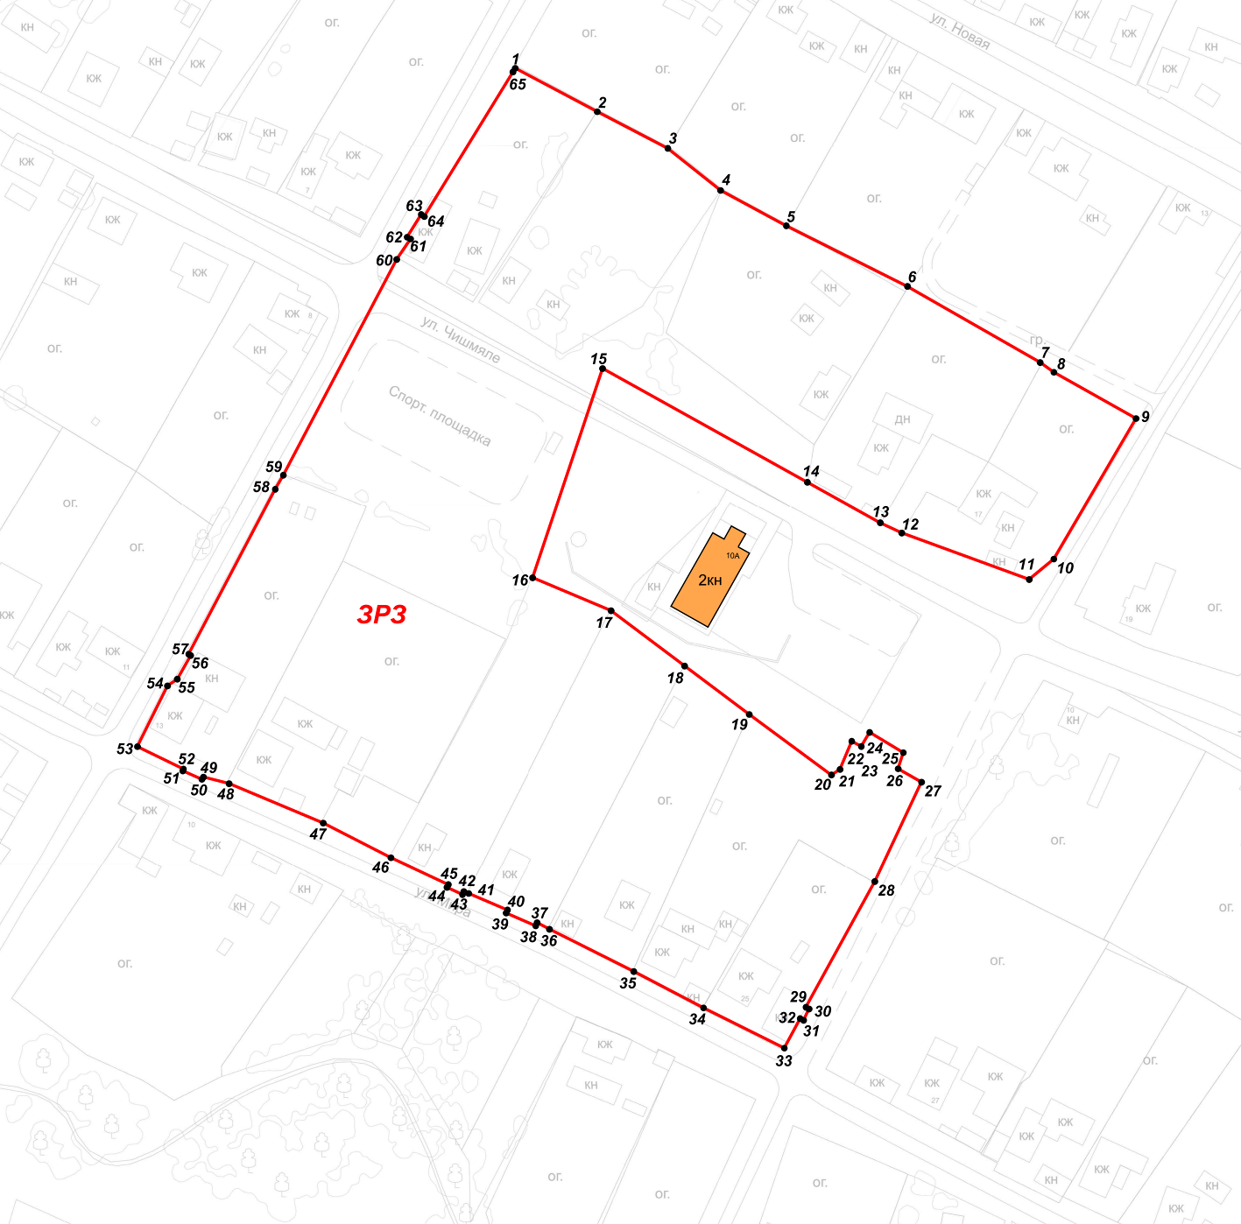
Республика Татарстан,
Атнинский муниципальный район, с. Нижняя Береске
Масштаб 1:1000
Условные обозначения:
– границы ЗРЗ ОКН-Р | 65 – обозначение характерной точки границы ЗРЗ ОКН-Р

Текстовое описание местоположения границ
зоны регулирования застройки и хозяйственной деятельности объекта культурного наследия регионального значения «Мечеть», 1769 г., адрес (местоположение): Республика Татарстан, Атнинский муниципальный район, с. Нижняя Береске, ул. Чишмяле, д. 10а

Прохождение границы |  | Описание прохождения границы
от точки | до точки

1 | 2 | 3
1 | 9 | От точки 1, расположенной на границе земельного участка с кадастровым номером 16:10:040104:75 (с. Нижняя Береске, ул. Чишмяле, д. 9), в юго-восточном направлении по внутриквартальной территории до точки 9
9 | 11 | От точки 9 в юго-западном направлении вдоль проезда переулка до точки 11
11 | 15 | От точки 15 в северо-западном направлении вдоль ул. Чишмяле до точки 15
15 | 16 | От точки 15 в юго-западном направлении по проходам и проезду ул. Чишмяле и далее по внутриквартальной территории до точки 16
16 | 20 | От точки 16 в юго-восточном направлении по границам земельных участков с кадастровыми номерами 16:10:040105:9, 16:10:040105:10, 16:10:040105:11, 16:10:040105:12 до точки 20
20 | 21 | От точки 20 в северо-восточном направлении по границе земельного участка с кадастровым номером 16:10:040105:12 до точки 21
21 | 22 | От точки 21 в северо-восточном направлении по границе земельного участка с кадастровым номером 16:10:040105:12 до точки 22
22 | 23 | От точки 22 в юго-восточном направлении по границе земельного участка с кадастровым номером 16:10:040105:12 до точки 23
23 | 24 | От точки 23 в северо-восточном направлении по границе земельного участка с кадастровым номером 16:10:040105:12 до точки 24
24 | 25 | От точки 24 в юго-восточном направлении по границе земельного участка с кадастровым номером 16:10:040105:12 до точки 25
25 | 26 | От точки 25 в юго-западном направлении по границе земельного участка с кадастровым номером 16:10:040105:12 до точки 26
26 | 27 | От точки 26 в юго-восточном направлении по границе земельного участка с кадастровым номером 16:10:040105:12 до точки 27
27 | 33 | От точки 27 в юго-западном направлении вдоль проезда переулка до точки 33
33 | 53 | От точки 33 в северо-западном направлении вдоль ул. Мира до точки 53
53 | 1 | От точки 53 в северо-восточном направлении вдоль проезда переулка до точки 1

Режим использования земель и требования к градостроительным регламентам в
границах зоны регулирования застройки и хозяйственной деятельности объекта культурного наследия регионального значения «Мечеть», 1769 г., адрес (местоположение): Республика Татарстан, Атнинский муниципальный район, с. Нижняя Береске, ул. Чишмяле, д. 10а

- Разрешается:
  - Cнос (демонтаж) ветхих объектов капитального строительства и некапитальных сооружений.
  - Cтроительство, реконструкция, ремонт, модернизация объектов инженерной и транспортной инфраструктуры.
  - Устройство по уличному фронту ограждений земельных участков высотой не более 2,0 метра.
  - Проведение агротехнических мероприятий по уходу за зелеными насаждениями, посадка древесно-кустарниковой растительности, устройство цветников, клумб и газонов.
  - Установка средств ориентирующей информации высотой не более 2,0 метра и площадью информационного поля не более 1,5 кв. метра.
  - Устройство проходов, проездов, отмосток, в том числе реконструкция и ремонт существующих.
  - Ремонт, капитальный ремонт объектов капитального строительства с сохранением высотных и планировочных габаритов и применением в наружной отделке фасадов неоштукатуренного кирпича, природного камня, штукатурки или древесины с последующей окраской в оттенки белого, бежевого, охристого, серого, зеленого, синего, коричневого и терракотового цвета; кровли - коричневого, серого, зеленого или терракотового цвета.
  - Строительство и реконструкция объектов капитального строительства с ограничением высоты до конька скатной крыши 10,0 метров и применением в наружной отделке фасадов неоштукатуренного кирпича, природного камня, штукатурки или древесины с последующей окраской в оттенки белого, бежевого, охристого, серого, зеленого, синего, коричневого и терракотового цвета; кровли - коричневого, серого, зеленого или терракотового цвета.

- Запрещается:
  - Размещение объектов, являющихся источниками повышенной взрывопожароопасности.
  - Применение строительных технологий, создающих динамические нагрузки и оказывающих негативное воздействие на объект культурного наследия и окружающую застройку.
  - Фрагментарная отделка и покраска фасадов, применение в отделке асбестоцементных листов, железобетонных, композитных и иных панелей, полимерного и металлического сайдинга, бетонных, пено-газобетонных, шлакоблоков без оштукатуривания наружной версты и прочих материалов, несвойственных историко-градостроительной среде.
  - Устройство плоских, ассиметричных крыш и крыш с переломами скатов.
  - Устройство по границам земельных участков, формирующих уличный фронт, сплошного глухого ограждения, бетонного, железобетонного ограждения, ограждения из профилированного листа, гладкого металлического и асбестоцементного листа, рулонной сетки, рабицы, поликарбоната.
  - Проведение земляных, мелиоративных, хозяйственных и иных работ без соблюдения требований законодательства Российской Федерации в области охраны объектов археологического наследия.

Список использованных сокращений:
ОЗ ОКН-Р – охранная зона объекта культурного наследия регионального значения;
ЗРЗ ОКН-Р – зона регулирования застройки и хозяйственной деятельности объекта культурного наследия регионального значения.
_________________________

Список использованных сокращений – на стр.17.
Список использованных сокращений – на стр.14.
Список использованных сокращений – на стр.19.
Список использованных сокращений – на стр.15.
Список использованных сокращений – на стр.21.

